МИНИСТЕРСТВО ПУТЕЙ СООБЩЕНИЯ
РОССИЙСКОЙ ФЕДЕРАЦИИ
Управление электрификации и электроснабжения
ЦЭ-346 | Утверждаю:  Заместитель министра путей сообщения Российской Федерации А.Н. Кондратенко  22 сентября 95 г.

ПРАВИЛА ЭЛЕКТРОБЕЗОПАСНОСТИ ДЛЯ РАБОТНИКОВ ЖЕЛЕЗНОДОРОЖНОГО ТРАНСПОРТА НА ЭЛЕКТРИФИЦИРОВАННЫХ ЖЕЛЕЗНЫХ ДОРОГАХ

ОГЛАВЛЕНИЕ
ТЕРМИНЫ И СОКРАЩЕНИЯ
- ОБЩИЕ ПОЛОЖЕНИЯ.
- ОРГАНИЗАЦИЯ БЕЗОПАСНОГО ВЫПОЛНЕНИЯ РАБОТ.
- МЕРЫ ЭЛЕКТРОБЕЗОПАСНОСТИ ПРИ ПРОИЗВОДСТВЕ ПУТЕВЫХ РАБОТ.
- МЕРЫ ЭЛЕКТРОБЕЗОПАСНОСТИ ПРИ РАБОТЕ ПУТЕВЫХ МАШИН.
- МЕРЫ ЭЛЕКТРОБЕЗОПАСНОСТИ ПРИ ПРОИЗВОДСТВЕ РАБОТ С ГРУЗОПОДЬЕМНЫМИ МАШИНАМИ.
- ОСОБЕННОСТИ ПРИЕМА И ОТПРАВЛЕНИЯ ПОЕЗДОВ И СЛЕДОВАНИЯ НЕГАБАРИТНЫХ ГРУЗОВ НА ЭЛЕКТРОФИЦИРОВАННЫХ ЛИНИЯХ.
- РАБОТЫ НА ПОДВИЖНОМ СОСТАВЕ НА ЭЛЕКТРОФИЦИРОВАННЫХ ЛИНИЯХ И МЕСТАХ ПЕРЕСЕЧЕНИЯ ЖЕЛЕЗНОДОРОЖНЫХ ПУТЕЙ С ВОЗДУШНЫМИ ЛИНИЯМИ ЭЛЕКТРОПЕРЕДАЧИ.
- МЕРЫ ЭЛЕКТРОБЕЗОПАСНОСТИ ПРИ ТУШЕНИИ ПОЖАРА.
- ПЕРЕСЕЧЕНИЕ ВОЗДУШНЫХ ЛИНИЙ ЭЛЕКТРОПЕРЕДАЧИ С ЖЕЛЕЗНЫМИ ДОРОГАМИ.
- ЭЛЕКТРОБЕЗОПАСНОСТЬ ПРИ РЕМОНТЕ ОБДЕЛКИ ДВУХПУТНОГО ТОННЕЛЯ НА ЭЛЕКТРОФИЦИРОВАННОМ УЧАСТКЕ С ЗАКРЫТИЕМ ОДНОГО ИЗ ПУТЕЙ.
- МЕРЫ ЭЛЕКТРОБЕЗОПАСНОСТИ ПРИ РАБОТЕ НА УЧАСТКЕ КАБЛЕУКЛАДЧИКА НА ЖЕЛЕЗНОДОРОЖНОМ ХОДУ.
ПРИЛОЖЕНИЯ
- ПЕРЕЧЕНЬ ЛИНЕЙНЫХ РАБОТНИКОВ, КОТОРЫЕ ДОЛЖНЫ ЗНАТЬ ПРАВИЛА ЭЛЕКТРОБЕЗОПАСНОСТИ.
- ПЕРВАЯ ПОМОЩЬ ЛИЦАМ, ПОСТРАДАВШИМ ОТ ЭЛЕКТРИЧЕСКОГО ТОКА.
- ФОРМА БЛАНКОВ "РАЗРЕШЕНИЕ НА ПРОИЗВОДСТВО РАБОТ"И "УВЕДОМЛЕНИЕ".
- ПЕРЕЧЕНЬ ПУТЕВЫХ РАБОТ, ПРОИЗВОДСТВО КОТОРЫХ НЕОБХОДИМО СОГЛАСОВЫВАТЬ С РУКОВОДСТВОМ.

ТЕРМИНЫ И СОКРАЩЕНИЯ
АТП - автотрансформаторный пункт питания контактной сети на участках 2х25 кВ.
Воздушный промежуток (изолирующее сопряжение) - сопряжение смежных участков контактной сети с электрической изоляцией (токораздел). Изолирующее сопряжение выполняется так, что при проходе токоприемника электроподвижного состава сопрягаемые участки электрически соединяются.
ВЛ (КЛ) - воздушная (кабельная) линия электропередачи, включая отпайки.
Волновод - провод, подвешенный по опорам контактной сети или по самостоятельным опорам для обеспечения двусторонней радиосвязи машинистов локомотивов, водителей дрезин, машинистов самоходных путевых машин, мотовозов, автомотрис с дежурными по станциям и диспетчерами.
ДПР - воздушная линия продольного электроснабжения (два провода-рельс) на участках контактной сети переменного тока.
Дроссель-трансформатор (ДТ) - индуктивная катушка из двух полуобмоток значительного реактивного и малого активного сопротивлений, включаемая в тяговую рельсовую сеть на электрифицированных участках для пропуска обратного тягового тока в обход изолирующих стыков; одновременно является трансформатором рельсовой цепи (питающим или релейным).
Заземляющий проводник (заземление опоры.) - проводник, осуществляющий металлическую связь между заземляемой конструкцией и контуром заземления (рельсом).
Защитное заземление - преднамеренное электрическое соединение с землей или ее эквивалентом (рельсовой сетью) металлических нетоковедущих частей, которые могут оказаться под напряжением.
Знаки безопасности труда - знаки, предназначенные для предупреждения работающих о возможной опасности, о необходимости применения соответствующих средств защиты, а также разрешающие или запрещающие определенные действия работающих.
Изолирующий стык (ИС) - стыковое соединение рельсов железнодорожного пути, электрически изолирующее их друг от друга.
Контактная сеть - совокупность проводов, конструкций и оборудования, обеспечивающих передачу электрической энергии от тяговых подстанций к токоприемникам электроподвижного состава. Контактная сеть над одним путем - контактная подвеска.
КТП - комплектная трансформаторная подстанция.
Нейтральная вставка - участок контактной подвески между двумя воздушными промежутками (изолирующими сопряжения-ми), на котором нормально отсутствует напряжение. Нейтральная вставка выполняется так что при прохождении токоприемников электроподвижного состава обеспечивается электрическая изоляция сопрягаемых участков.
Отсасывающая линия (один из видов рабочего заземления) - провода, присоединяемые к средним точкам дроссель-трансформаторов, обеспечивающие возвращение тягового тока из рельсов на тяговую подстанцию.
Первая помощь - комплекс мероприятий, направленных на восстановление или сохранение жизни и здоровья пострадавшего.
ПГП - пункт группировки переключателей контактной сети.
ППП - пункт подготовки к рейсу пассажирских поездов.
ППС - пункт параллельного соединения контактных подвесок.
ПС - пост секционирования контактной сети.
ПУЭ - Правила устройства электроустановок.
Рабочее заземление - преднамеренное электрическое соединение с землей или ее эквивалентом (рельсовой сетью) токоведущих частей электроустановки, по которому постоянно или временно протекает ток рабочего режима данной электроустановки.
К рабочим заземлениям относятся:
- отсасывающие линии тяговых подстанций постоянного и переменного тока и заземление (отсос) АТП на участках 2х25 кВ;
- на участках переменного тока - заземляющие провода ПС, ППС, ПГП, ППП, а также КТП, питаемые от системы ДПР;
- соединения с рельсами групповых заземлений опор и обратных проводов.
На участках постоянного тока - заземляющие провода защитного заземления ПС, ППС, ППП, подключаемые к рельсовой цепи условно относятся также к рабочему заземлению из-за высокой важности этих электроустановок и наличия на их крышках разъединителей, остающихся под напряжением контактной сети при отключении самих электроустановок.
Руководитель работ - ответственное лицо, на которое возложено руководство работами на эксплуатируемых железнодорожных путях, сооружениях и устройствах.
СЦБ - сигнализация, централизация и блокировка.
Тяговая рельсовая сеть - электрическая непрерывная цепь обратных токов тягового электроснабжения, представляющая собой систему электрически объединенных (последовательно и параллельно) ходовых рельсов электрифицированных путей.
Электробезопасность - система организационных и технических мероприятий и средств, обеспечивающих защиту людей от вредного и опасного воздействия электрического тока, электрической дуги, электромагнитного поля и статического электричества.
Электроустановка - совокупность машин, аппаратов, линий и вспомогательного оборудования (вместе с сооружениями и помещениями, в которых они установлены), предназначенных для производства, преобразования, трансформации, передачи, распределения электрической энергии и преобразования ее в другой вид энергии (контактная сеть, подвешенные по опорам контактной сети провода ВЛб, 10, 35 кВ, провода системы ДПР, ВЛ напряжением до 1 кВ; ВЛ б, 10 кВ, подвешенные на самостоятельных опорах, тяговые и трансформаторные подстанции, ПС, ППС, АТП, ППП, ПГП, КТП и т. д.).
ЭПС - электроподвижной состав.
ЭЧК - район контактной сети.
ЭЧ - дистанция электроснабжения.

1. ОБЩИЕ ПОЛОЖЕНИЯ
1.1. Настоящие Правила электробезопасности устанавливают порядок взаимодействия между различными службами железнодорожного транспорта с целью обеспечения безопасности обслуживающего персонала и обязательны для выполнения всеми работниками железнодорожного транспорта и работниками других ведомств и организаций при производстве работ вблизи контактной сети и воздушных линий МПС, проводов линии ДПР, волноводов, усиливающих, питающих и отсасывающих линий тяговой сети и связанных с ними устройств *.
*В дальнейшем именуемые контактная сеть, ВЛ и связанные с ними устройства
Каждый работник железнодорожного транспорта в случае обнаружения нарушений настоящих Правил или неисправностей устройств контактной сети, ВЛ и связанных с ними устройств, представляющих опасность для людей или движения поездов, обязан принять все возможные меры и немедленно сообщить об этом непосредственному начальнику или энергодиспетчеру.
Лица, виновные в нарушении настоящих Правил, привлекаются к ответственности в соответствии с законодательством Российской Федерации.
1.2. На вновь электрифицируемых железных дорогах контактная сеть, ВЛ и связанные с ними устройства считаются находящимися под напряжением с момента, указанного в письменном извещении, рассылаемом за 10 дней до подачи напряжения начальником отделения железной дороги руководителям предприятий железнодорожного транспорта, о чем последние извещают всех подчиненных им работников под расписку.
1.3. Начальники отделений железных дорог до подачи напряжения в контактную сеть и ВЛ обязаны в границах электрифицированного участка обеспечить:
а) изучение настоящих Правил и проверку знаний их всеми причастными работниками предприятий и организаций, а также проведение необходимого инструктажа в объеме согласно Приложению 1 к настоящим Правилам;
б) подготовку поездных диспетчеров и других работников, связанных с обслуживанием устройств электрической тяги, к работе в условиях электрифицированных участков;
в) оповещение населения по имеющейся громкоговорящей связи о сроке подачи напряжения в контактную сеть, а также вывешивание в населенных пунктах в общедоступных местах (перронах, посадочных площадках, переездах и т. д.) и производственных помещениях плакатов и объявлений, предупреждающих об опасности приближения к устройствам контактной сети и ВЛ, находящимся под напряжением;
г) уведомление о сроке подачи напряжения в контактную сеть всех предприятий и организаций отделений железной дороги и нетранспортных предприятий, работники которых могут выполнять служебные обязанности на данном электрифицируемом участке.
1.4. Организация обучения работников и проверка знаний настоящих Правил возлагаются на руководителей предприятий и организаций железнодорожного транспорта и производятся в соответствии с Положением об организации обучения и проверки знаний по охране труда на железнодорожном транспорте, утвержденным МПС России 04.05.95 г. ЦСР-325.
Проверка знаний настоящих Правил производится при назначении на должность, а также периодически при сдаче экзаменов по охране труда. Перечень работников служб по должностям, которые обязаны знать и которым должны выдаваться настоящие Правила, дан в приложении 1 к настоящим Правилам. Начальники служб железных дорог обеспечивают постоянный контроль за обучением и проверкой знаний настоящих Правил работниками подведомственных предприятий.
1.5. Персонал предприятий железнодорожного транспорта, который по роду своей деятельности может временно находиться на электрифицированных линиях (в порядке разового поручения), например, лица, сопровождающие холодные локомотивы, путевые и другие машины на железнодорожном ходу, а также перевозимые на подвижном составе и т.п., должны быть проинструктированы под расписку по месту постоянной работы о соблюдении требований электробезопасности при нахождении на электрифицированной линии.
Работники, командируемые для временной работы, например, для выполнения путевых, строительных и других работ, по прибытии в организацию (предприятие) проходят инструктаж по электробезопасности с учетом особенностей выполнения работ в месте командировки. Содержание инструктажа определяется инструктирующим лицом в зависимости от характера и сложности работы.
1.6. На путепроводах и пешеходных мостах, расположенных над электрифицированными путями, по проекту строительной организацией должны быть установлены предохранительные щиты для ограждения частей контактной сети и ВЛ, находящихся под напряжением. Щиты должны иметь высоту 2 м и выступать по ширине не менее чем на 1 м в каждую сторону от находящихся под напряжением частей. Щиты должны быть металлическими с сеткой в верхней части с размером ячеек не более 2х2 см.
Предохранительные щиты на лестницах пешеходных мостов устанавливаются, когда расстояние от лестницы до находящихся под напряжением частей контактной сети менее 2 м.
В местах прохода над пешеходными мостами питающих и отсасывающих линий контактной сети и ВЛ сверху на мостах устанавливаются сплошные ограждения, верхняя часть которых должна быть полностью или частично металлической. На каждом предохранительном щите дистанцией электроснабжения должен быть укреплен предупреждающий знак безопасности Осторожно! Электрическое напряжениеµ (рис.1.1. ССБТ, Цвета сигнальные и знаки безопасности. Правила техники безопасности при эксплуатации электроустановок потребителей). Соответствующими подразделениями этот знак безопасности устанавливается или наносится несмываемой черной краской трафаретом также на опорах контактной сети и ВЛ в общедоступных местах, на верхних частях путевых машин, дрезин, автомотрис и локомотивов.
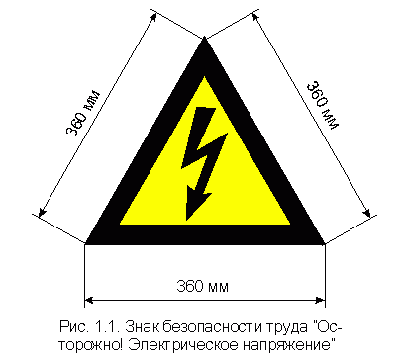
Осмотр и необходимый ремонт предохранительных щитов во время эксплуатации производится дистанциями электроснабжения.
1.7. Демонтаж и восстановление заземлений при смене рельсов и других работах выполняются исполнителями работ (специально проинструктированными работниками) под наблюдением представителя дистанции электроснабжения, а заземлений напольных устройств СЦБ - под наблюдением электромеханика дистанции сигнализации и связи.
1.8. Для обеспечения сохранности, создания нормальных условий эксплуатации контактной сети, ВЛ и связанных с ними устройств и предотвращения несчастных случаев, в соответствии с Правилами охраны электрических сетей напряжением до и свыше 1000В, вдоль них устанавливаются охранные зоны в виде земельного участка и воздушного пространства, ограниченных вертикальными плоскостями, отстоящими по обе стороны линии от крайних проводов при неотклоненном их положении на расстоянии:
Для воздушных линий напряжением,КВ: | расстояние,м:
до 1  свыше 1 до 20*  35  110 | 2 м  10 м  15 м  20 м
* Провода контактной сети переменного тока и связанные с ними устройства напряжением 27,5кВ по допустимым расстояниям (охранным зонам) относятся к линиям до 20кВ
Вдоль подземных кабельных линий электропередачи охранная зона представляет собой земельный участок, ограниченный вертикальными плоскостями, отстоящими по обе стороны линий от крайних кабелей на расстоянии 1 м.
Охрана электрических сетей осуществляется предприятиями, в ведении которых находятся эти электрические сети. Пересечение ВЛ с железными дорогами должно удовлетворять требованиям ПУЭ и главы 9 настоящих Правил.
1.9. В охранных зонах контактной сети, ВЛ и КЛ МПС России юридическим и физическим лицам без письменного разрешения дистанции электроснабжения запрещается:
а) производить строительство, капитальный ремонт, реконструкцию или снос любых зданий и сооружений;
б) осуществлять погрузочно-разгрузочные, мелиоративные и другие работы, производить посадку и вырубку деревьев, устраивать загоны для скота и т.п.;
в) совершать проезд машин и механизмов, имеющих общую высоту с грузом и без груза от поверхности дороги более 4,5 м;
г) производить в охранных зонах подземных кабельных линий электропередачи земляные работы на глубине более 0,3 м, а также планировку грунта.
Юридические и физические лица, получившие письменное разрешение на ведение указанных работ в охранных зонах обязаны выполнять работы с соблюдением условий, обеспечивающих сохранность этих сетей.
Пребывание и работы в охранной зоне, связанные с функционированием железной дороги (посадка и высадка пассажиров, стоянка принадлежащих железной дороге машин и механизмов, слив горюче-смазочных материалов (ГСМ) и т. п., выполняются без указанного разрешения.
1.10. В охранных зонах контактной сети, ВЛ и КЛ МПС России юридическим и физическим лицам запрещается:
а) размещать автозаправочные станции и иные хранилища горюче-смазочных материалов;
б) загромождать подъезды и подходы к объектам электрических сетей;
в) набрасывать на провода, опоры и приближать к ним посторонние предметы, а также подниматься на опоры;
г) устраивать свалки;
д) складировать корма, удобрения, солому, торф, дрова и другие материалы, разводить огонь;
е) устраивать спортивные площадки для игр, стадионы, рынки, остановочные пункты общественного транспорта, стоянки всех видов машин и механизмов, проводить любые мероприятия, связанные с большим скоплением людей, не занятых выполнением работ, разрешенных в установленном порядке;
ж) производить сброс и слив едких и коррозионных веществ и горюче-смазочных материалов.
1.11. В аварийных ситуациях помощь пострадавшим и устранение последствий аварии должны производиться в соответствии с требованиями настоящих Правил.
Работники предприятий железнодорожного транспорта, перечисленные в Приложении 1 к настоящим Правилам, должны пройти обучение и знать способы оказания первой помощи лицам, пострадавшим от электрического тока (Приложение 2).
Первую помощь должен оказывать тот, кто находится рядом с пострадавшим (взаимопомощь), или сам пострадавший (самопомощь) до прибытия медицинского работника.

2. ОРГАНИЗАЦИЯ БЕЗОПАСНОГО ВЫПОЛНЕНИЯ РАБОТ
2.1. Работы вблизи не отключенных и незаземленных контактной сети и воздушных линий должны быть организованы так, чтобы исключалось приближение работающих, имеющихся у них предметов и инструмента на расстояние менее 2 м к проводам этих линий.
Во избежание попадания работающих в опасную зону токоведущих частей контактной сети и ВЛ, т.е. ближе 2 м при наличии на них напряжения, запрещается подниматься:
- на верхние площадки и крыши подвижного состава;
- на фермы и стрелы путевых машин и дрезин, мотовозов, автомотрис, стрелы и крыши кабин кранов, экскаваторов, других машин и на грузы, установленные на открытом подвижном составе;
- на крыши зданий и сооружений, расположенных под проводами;
- на другие объекты, с которых возможно приближение к токоведущим частям ближе 2 м.
Опасная зона для работ на мостах электрифицированных участков (2 м от токонесущих частей контактной сети) должна быть обозначена красной полосой на элементах пролетных строений или конструкций подвески ВЛ. Обозначение наносится работниками дистанции пути.
2.2. Запрещается подниматься на опоры и специальные конструкции контактной сети и ВЛ. К работе с опор и специальных конструкций контактной сети, на которых расположены сигналы автоблокировки и другие устройства, допускаются только специально обученные работники дистанций сигнализации и связи, имеющие группу по электробезопасности не ниже III.
2.3. Запрещается прикасаться к оборванным проводам контактной сети, ВЛ и находящимся на них посторонним предметам независимо от того, касаются они или не касаются земли или заземленных конструкций.
Работники железнодорожного транспорта, обнаружившие обрыв проводов контактной сети или ВЛ, а также свисающие с них посторонние предметы, обязаны немедленно сообщить об этом на ближайший дежурный пункт района контактной сети или района электроснабжения, дежурному по станции, энергодиспетчеру или поездному диспетчеру. До прибытия бригады района контактной сети или района электроснабжения необходимо оградить это место и следить за тем. чтобы никто не приближался к оборванным проводам на расстояние ближе 8 м. В случае, если оборванные провода или другие элементы контактной сети и ВЛ выходят из габарита приближения строений к пути и могут быть задеты при проходе поезда, это место необходимо оградить сигналами остановки согласно требованиям Инструкции по сигнализации на железных дорогах Российской Федерации, как место препятствия.
2.4. Напряжение с контактной сети и ВЛ должно быть снято и контактная сеть, ВЛ и связанные с ними устройства заземлены на весь период работы в следующих случаях:
при необходимости приближения персонала по условиям производства работ (строительные, путевые работы, осмотр, ремонт или покраска искусственных сооружений,проверка габарита приближения строений без применения и с применением габаритной рамы и т.п.) к находящимся под напряжением и неогражденным частям контактной сети и ВЛ на расстояние менее 2 м;
при одновременном разрыве обеих рельсовых нитей пути (сплошная смена рельсов, капитальный ремонт пути и другие работы), когда временная продольная перемычка не установлена и нарушается цепь протекания по рельсам обратного тягового тока;
при необходимости отключения от рельсов заземлений опор контактной сети и других устройств (релейных шкафов, светофоров и т. п.) на длине фронта работ более 200 м при подъемке пути, очистке балластного слоя, срезке обочины и других подобных работ, выполняемых путевыми машинами.
В указанных случаях руководитель работ обязан дать письменную заявку в адрес начальника дистанции электроснабжения, начальников соответствующих районов контактной сети и районов электроснабжения о необходимости обеспечения безопасности производства работ вблизи устройств контактной сети или ВЛ с указанием точного места, даты и времени начала, продолжительности и характера работ. Для выполнения плановых работ такая заявка подается не менее чем за одни сутки. Начальник района контактной сети (района электроснабжения) по схемам питания и секционирования и исполненным планам контактной сети и ВЛ с учетом перечней мест повышенной опасности обязан определить границы зоны снятия напряжения, производство необходимых отключений или включений секционных разъединителей контактной сети и ВЛ, установку заземляющих штанг и дать заявку энергодиспетчеру на производство работ.
При работах со сплошной сменой рельсов в зоне изолирующих сопряжении (стык контактной сети станции и перегона, место установки поста секционирования, отсасывающего трансформатора, станции стыкования) или нейтральной вставки (стык станции с тяговой подстанцией переменного тока и перегона) должны быть включены секционные разъединители, шунтирующие изолирующее сопряжение или нейтральную вставку.
При работах со сплошной сменой рельсов на стыке станции и перегона должно быть предусмотрено снятие напряжения с того станционного пути, контактная подвеска которого анкеруется на опоре ремонтируемого пути.
2.5. Начальник района контактной сети (района электроснабжения) на основании заявки руководителя путевых работ назначает ответственного за электробезопасность в части контактной сети и ВЛ, в дальнейшем именуемого представитель дистанции электроснабжения (ЭЧ)µ, фамилию которого заблаговременно сообщает энергодиспетчеру и руководителю работ. Обеспечение места работ предприятиям других служб и организаций и выполнение организационно-технических мероприятий во время работ и после их окончания производятся в соответствии с Правилами техники безопасности при эксплуатации контактной сети электрифицированных железных дорог и устройств электроснабжения автоблокировки, утвержденными МПС СССР 20.02.87 г. ЦЭ/4506. Представитель ЭЧ осуществляет наблюдение за выполнением работающими требований электробезопасности (исключая надзор за электроустановками путевых машин и механизмов). Его указания по вопросам электробезопасности являются обязательными для руководителя работ.
В работах, связанных с устройствами СЦБ, должен принимать участие электромеханик СЦБ, указания которого в части этих устройств обязательны для руководителя работ.
2.6. Представитель ЭЧ по прибытии на место работ связывается с энергодиспетчером, получает от него приказ, разрешающий производство работ, и заземляет контактную сеть (ВЛ) в соответствии с настоящими Правилами и иными нормативными актами МПС России.
Не допускается производить работы при отсутствии или перерыве связи между местом работы и энергодиспетчером.
2.7. После установки заземления представитель ЭЧ дает руководителю работ письменное разрешение (Приложение 3) приступить к работе с указанием номера приказа энергодиспетчера, даты и времени начала и окончания работ. Копию разрешения с подписью руководителя работ представитель ЭЧ оставляет у себя.
2.8. Приступать к работам разрешается только по указанию руководителя работ после получения им письменного разрешения от представителя ЭЧ.
2.9. По окончании работ руководитель работ обязан лично или по докладам подчиненных ему работников убедиться в том, что люди удалены от частей контактной сети на расстояние более 2м, рельсовый путь исправен, путевые машины приведены в транспортное положение, механизмы сняты, после чего он должен отметить время окончания работ на письменном уведомлении (Приложение 3), находящимся у представителя ЭЧ.
Представитель ЭЧ убедившись у руководителя работ в том, что люди находятся на безопасном расстоянии, снимает заземляющие штанги и дает уведомление энергодиспетчеру об окончании работ. После снятия заземляющих штанг контактная сеть (ВЛ) считается под напряжением и приближаться к ней ближе 2м запрещается.
2.10. Запрещаются всякие работы на проводах, пересекающих контактную сеть, без снятия напряжения с контактной сети и ее заземления.
2.11. Работы на опорах, крышах, подвижном составе и других устройствах и сооружениях, расположенных на расстоянии более 2м от частей контактной сети и ВЛ, находящихся под напряжением, могут производиться без снятия напряжения и заземления контактной сети и ВЛ.
Работы, выполняемые неэлектротехническим персоналом на расстоянии от 2 до 4м, должны производиться под непрерывным надзором специально выделенного и проинструктированного руководителем работ лица. К таким работам относятся монтажные, малярные, штукатурные, каменные, кровельные, электро- и газосварочные и другие строительные работы. При этом группа по электробезопасности у работающих должна быть не ниже I, у наблюдающего - не ниже III.
2.12. Работники неэлектротехнических профессий, работающие на грузоподъемной технике в охранной зоне контактной сети и ВЛ, должны иметь группу по электробезопасности не ниже II (водители автокранов, кранов на гусеничном ходу, машинисты кранов на рельсовом ходу и их помощники, кранооператоры и машинисты путеукладочных кранов, бурильщики, помощники водителей дрезин, помощники машинистов мотовозов, автомотрис).
Водители дрезин, машинисты мотовозов, автомотрис должны иметь группу по электробезопасности не ниже III.

3. МЕРЫ ЭЛЕКТРОБЕЗОПАСНОСТИ ПРИ ПРОИЗВОДСТВЕ ПУТЕВЫХ РАБОТ
3.1. Вес путевые работы на электрифицированных участках железных дорог руководитель работ должен организовать так, чтобы исключалась возможность приближения рабочих и применяемых ими приспособлений на расстояние менее чем 2м к находящимся под напряжением и неогражденным проводам или частям контактной сети и ВЛ.
Организация и безопасное выполнение работ осуществляются в соответствии с разделом 2 настоящих Правил.
Перечень путевых работ, требующих согласования с руководством дистанции электроснабжения или района контактной сети, приведен в Приложении 4 настоящих Правил.
3.2. При производстве путевых работ без снятия напряжения с контактной сети необходимо принять меры, исключающие нарушение цепи протекания по рельсам обратного тягового тока.
При разгонке зазоров с разрывом рельсовой колеи в местах разрывов работниками путевого хозяйства должны быть предварительно поставлены и надежно закреплены струбцинами или двумя крюковыми болтами к подошве рельсов временные перемычки из медного провода (здесь и далее во всех случаях, кроме отдельно оговоренных, сечение временных перемычек должно быть не менее 50мм² при переменном токе и 120мм² при постоянном токе; места закрепления перемычек к подошве рельсов должны быть зачищены), позволяющие раздвинуть рельсы в стыке на 200 мм.
При смене шпал в изолирующих стыках не должно нарушаться соединение дросселей-трансформаторов с рельсами, а также других проводов, присоединенных к рельсам.
Допускается открепление работниками службы пути перемычек дросселей-трансформаторов от сменяемых шпал с последующим прикреплением их к вновь уложенным шпалам.
3.3. При одиночной смене шпал и других путевых работах заземляющие и соединительные провода, перемычки дросселей-трансформаторов, путевых коробок, рельсовых цепей и других устройств электрификации и СЦБ должны отводиться работниками путевого хозяйства в сторону без отсоединения их от рельсов и без повреждения.
После выполнения работ отводимые заземляющие и соединительные провода и перемычки должны быть прикреплены к шпалам так, чтобы исключалась возможность касания их с соседними рельсами.
3.4. Работникам хозяйства пути запрещается:
- отключать от рельсов рабочие заземления;
- отключать от рельса перемычку ДТ, а также среднюю точку ДТ.
Смену рельсов, к которым подключена отсасывающая линия или другое рабочее заземление, разрешается производить только с отключением соответствующей электроустановки и под наблюдением представителя ЭЧ, а при замене ДТ - и электромеханика СЦБ. При подключении отсасывающей линии или рабочего заземления к дополнительному (третьему) ДТ присутствие электромеханика СЦБ не обязательно. Все отсоединения и подключения отсасывающих линий, и других рабочих заземлений выполняются работниками дистанции электроснабжения, а отключение и присоединение к рельсу перемычек от ДТ и к самим ДТ выполняются электромехаником СЦБ.
Провода рабочих заземлений в местах их присоединения к рельсу обозначают установкой специального зажима и знака-указателя Опасно. Высокое напряжение!µ с изображенной на нем стрелой красного цвета (рис. 3.1), предупреждающего персонал о недопустимости ошибочных отключений рабочего заземления.
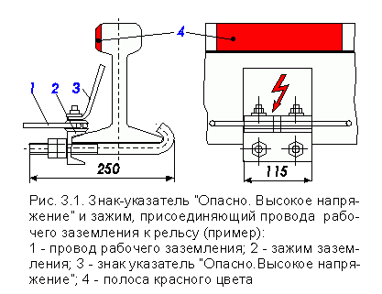
Кроме того, с внешней стороны головки каждого рельса в месте подключения к нему рабочего заземления или перемычки от ДТ, к которому подключено рабочее заземление, работниками путевого хозяйства должна быть нанесена полоса красной краской на всю высоту головки рельса и длиной не менее 20 см.
Дистанция электроснабжения обязана представить в дистанцию пути и путевую машинную станцию перечень рабочих заземлений участка с привязкой к пикетажу.
3.5. В путевых машинных станциях и дистанциях пути на схемах обслуживаемого участка железной дороги должны быть нанесены точные места пересечения железнодорожных путей всеми кабельными линиями с указанием глубины прокладки.
Должны быть также нанесены кабели, уложенные в полосе отвода. Руководитель путевых работ при проведении инструктажа работающих должен определить меры, исключающие повреждение кабелей путевыми машинами или инструментом. При этом следует учитывать, что в соответствии с п.2.3.97 ПУЭ кабели прокладываются в блоках или трубах на глубине не менее 1 м от полотна дороги (не менее 0,8 м от подошвы шпал).
3.6. При одиночной смене рельсов без снятия напряжения с контактной сети одновременная смена рельсов на обеих рельсовых нитях запрещается. Перед сменой рельса на звеньях, соседних с заменяемым, работниками путевого хозяйства должны укладываться и плотно закрепляться к подошве рельсов с помощью струбцин или двух крюковых болтов две временные поперечные перемычки (рис.3.2).
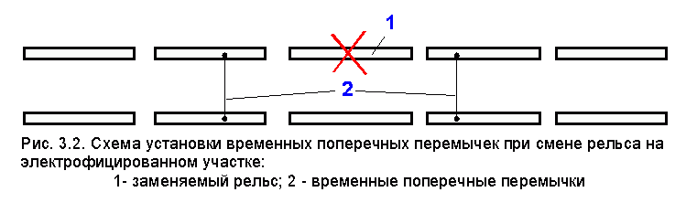
Смена рельсов, к которым подсоединены устройства СЦБ (дроссели-трансформаторы, путевые коробки, рельсовые педали и др.), должна производиться при участии электромеханика СЦБ.
Перед сменой рельса в изолирующем стыке работники путевого хозяйства должны уложить и закрепить временную поперечную перемычку на остающихся в пути рельсах с той стороны изолирующего стыка, с которой расположен заменяемый рельс, и с той же стороны средний вывод путевого дросселя соединить временной перемычкой с рельсом, не подлежащим замене (рис.3.3,а).
Соединение среднего вывода путевого дросселя с рельсом должно производиться электромехаником СЦБ.
Перед сменой рельса в изолирующем стыке, где установлен косой тяговый джемпер, работниками путевого хозяйства должны быть уложены и закреплены временная поперечная перемычка на остающихся в пути рельсах с той стороны изолирующего стыка, с которой расположен заменяемый рельс, и временная перемычка, замыкающая изолирующий стык (рис.3.3,б).
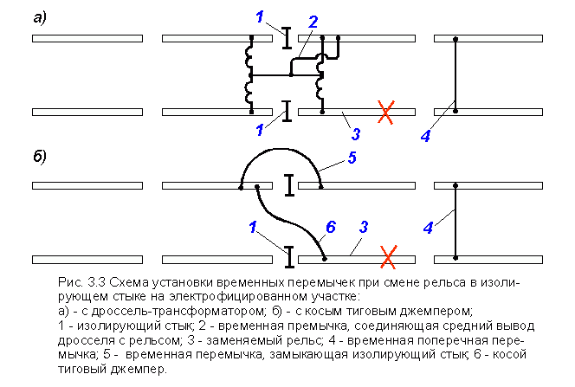
Перемычки доставляются на место работ работниками путевого хозяйства. Снятие перемычек разрешается только по окончании смены рельса после того, когда он сболчен в стыках, установлены электротяговые соединители и восстановлены заземления устройств контактной сети и СЦБ.
Отсоединение от рельсов, а также восстановление ранее снятого или случайно нарушенного заземления опор контактной сети или других сооружений, заземленных на рельс, при наличии напряжения в контактной сети запрещается.
Если при одиночной смене рельса нужно снять закрепленное на нем заземление опоры или других сооружений, то работникам путевого хозяйства необходимо предварительно надежно соединить дублирующей перемычкой заземление опоры с оставшимся в пути рельсом той же нити.
В качестве дублирующей перемычки на участках постоянного и переменного тока может использоваться медный провод сечением не менее 50мм², сталеалюминиевый или сталемедный провода сечением не менее 70мм² (провода АС-70, ПБСМ-70).
Перед сменой рельса работникам путевого хозяйства необходимо установить 2 временные поперечные перемычки между рельсовыми нитями (рис.3.4) после чего заземление опоры работниками путевого хозяйства может быть снято.
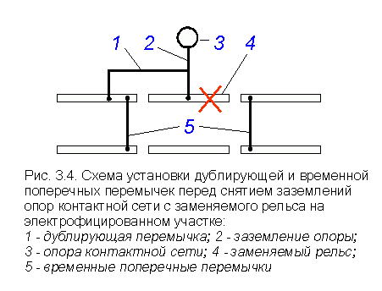
Снятие дублирующей перемычки разрешается только после смены рельса, сболчивания его в стыках, установки электротяговых соединителей и закрепления заземления, на замененном рельсе.
3.7. При обнаружении нарушения целостности рабочего заземления об этом необходимо немедленно сообщить энергодиспетчеру или в район контактной сети, а место повреждения оградить так, чтобы до прибытия работников района контактной сети никто не приближался к проводам рабочих заземлений ближе 8м.
При обнаружении лопнувшего рельса, примыкающего к дросселю-трансформатору, к которому подключена отсасывающая линия или другое рабочее заземление, или если к лопнувшему рельсу подключено рабочее заземление, руководитель путевых работ должен сообщить об этом дежурному по станции, поездному диспетчеру, энергодиспетчеру или в район контактной сети. Прибывший представитель ЭЧ организует отключение соответствующих электроустановок, затем отключает рабочее заземление от ДТ или рельса, а после смены работниками путевого хозяйства рельса, подключает рабочее заземление на прежнее место.
Если к лопнувшему рельсу подключен ДТ или косой тяговый джемпер и отсутствует подключение рабочего заземления, то руководитель путевых работ обязан связаться с дежурным по станции, дистанцией сигнализации и связи, поездным диспетчером и вызвать электромеханика СЦБ, который по приезде должен отключить ДТ или косой тяговый джемпер. После смены работниками путевого хозяйства лопнувшего рельса электромеханик СЦБ может подключить перемычки ДТ или косой тяговый джемпер на прежнее место.
3.8. При работах со сплошной сменой рельсов, в том числе и на путях станции, напряжение с контактной сети в пределах фронта путевых работ должно быть снято и контактная сеть заземлена представителем ЭЧ посредством установки основных заземляющих штанг, предварительно присоединенных к рельсам. Допускается присоединение дополнительных заземляющих штанг, расположенных в пределах фронта работ, к специальным заземлителям, заглубленным в земляное полотно на глубину не менее 1м на расстоянии не менее 2м от крайнего к обочине рельса.
В местах установки штанг рельсы соединяются между собой поперечными перемычками из медного провода, которые устанавливаются и снимаются работниками путевого хозяйства.
Если на опорах контактной сети в пределах фронта путевых работ подвешены провода питающей или усиливающей линий, провода системы ДПР, ВЛ напряжением выше 1кВ, то по указанию представителя ЭЧ эти опоры до отключения заземляющих спусков от рельсов, работники путевого хозяйства должны заземлить на целый рельсовый путь посредством дополнительного троса длиной не более 200 м сечением не менее 70 мм² (провода АС-70, ПБСМ-70), прокладываемого с полевой стороны по земле. Трос отключается от заземляющих проводников опор после их восстановления. Подключение троса к тяговому рельсу и отключение его от рельса выполняется работниками района контактной сети. В случае снятия напряжения с перечисленных в настоящем пункте проводов, подвешенных на опорах контактной сети ремонтируемого пути, заземление опор посредством дополнительного троса не производится и эти провода не заземляются, если по условиям выполнения путевых работ к ним не требуется приближаться на расстояние ближе 2 м.
Ближайшие с обеих сторон от места работ междупутные соединительные перемычки между рельсами ремонтируемого и действующего путей отключаются работниками дистанции сигнализации и связи.
При работах со сплошной сменой рельсов заземление контактной сети постоянного и переменного тока после снятия напряжения производится:
а) при постоянном токе - заземляющие штанги должны быть установлены по обе стороны от места работ в пределах видимости, но не далее 300 м от начала и конца фронта работ (рис.3.5);
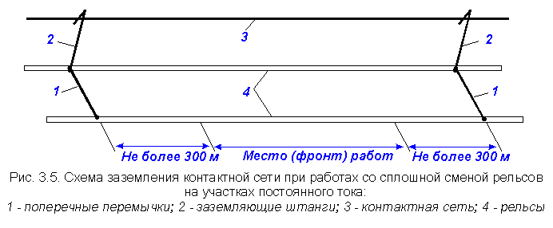
б) при переменном токе - основные заземляющие штанги должны быть установлены по обе стороны от места работ, но не далее 200м от него. Кроме того, по фронту работ устанавливаются дополнительные заземляющие штанги так, чтобы каждый разрыв рельсовой нити находился между заземляющими штангами, расположенными друг от друга не далее 300 м (рис.3.6).
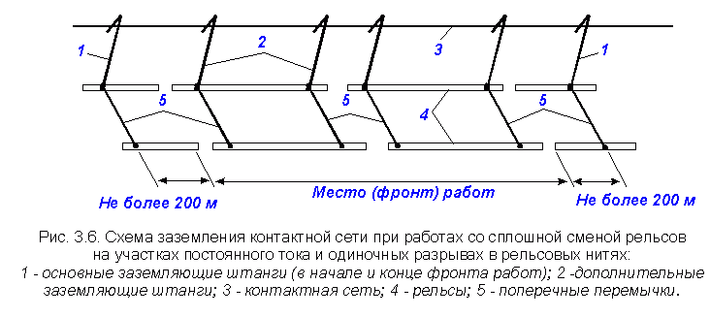
По мере укладки новых рельсов заземляющие дополнительные штанги переставляются на вновь уложенные рельсы. Окончательно снимать их можно только после ликвидации разрывов рельсовых нитей между ними и при установленных основных штангах в начале и конце фронта работ. Основные заземляющие штанги (в начале и конце фронта работ) снимаются после окончания работ, сболчивания всех стыков, восстановления заземлений опор контактной сети и других сооружений и после снятия дополнительных штанг.
При наличии разрывов в рельсовых нитях по всему фронту работ на участке переменного тока дополнительные заземляющие штанги устанавливаются по всему фронту работ на расстоянии не более 300 м друг от друга (рис.3.7).
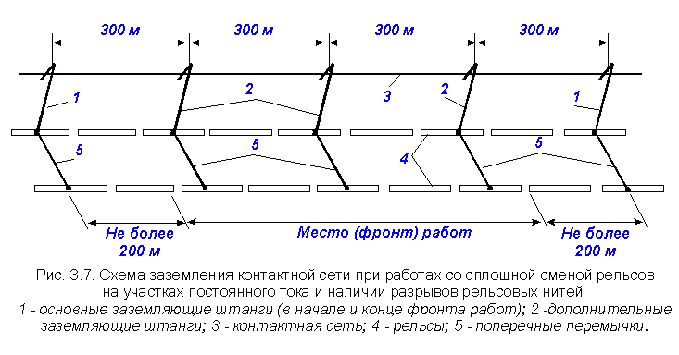
3.9. При работах со сплошной сменой рельсов в зоне изолирующего сопряжения или нейтральной вставки на каждую сопрягаемую контактную подвеску устанавливается по одной заземляющей штанге при наличии предварительно включенного шунтирующего разъединителя, по две - при отсутствии шунтирующего разъединителя (рис.3.8 и 3.9). Две соседние заземляющие штанги присоединяются к одному и тому же рельсу.
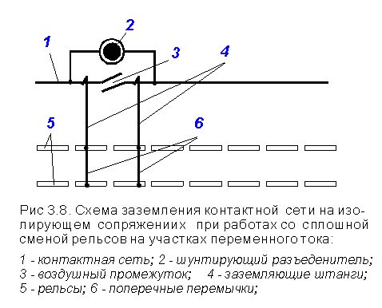
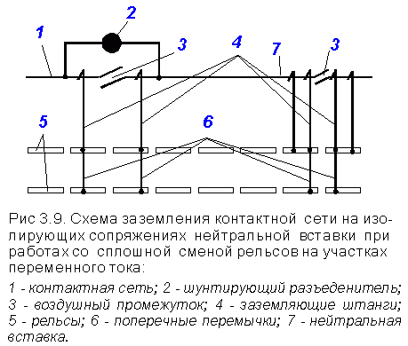
При работах со сплошной сменой рельсов на стыке контактной сети станции и перегона, а также на станциях стыкования, напряжение снимается с соответствующих путей перегона и секций станций.
3.10. Ответственность за установку и снятие заземляющих штанг возлагается на представителя ЭЧ, который после получения приказа от энергодиспетчера о снятии напряжения заземляет контактную сеть в указанных руководителем путевых работ местах на фронте работ и выдает на месте руководителю путевых работ письменное разрешение на производство работ (Приложение 3).
После окончания работ руководитель путевых работ, убедившись, что все рельсовые стыки сболчены, установлены перемычки дроссель-трансформаторов (по докладу электромеханика СЦБ), заземления опор контактной сети и других сооружений восстановлены, путевые машины приведены в транспортное положение, люди удалены с ферм машин и открытых площадок, отмечает время окончания работ на письменном уведомлении (Прилож. 3), находящемся у представителя ЭЧ. Основные заземляющие штанги (в начале и в конце фронта работ) снимаются последними и только после отметки об окончании работ. После снятия этих штанг контактная сеть считается под напряжением и приближение к ней работающих, имеющихся у них предметов и инструмента ближе 2 м запрещается.
В помощь представителю ЭЧ для переноски штанг, присоединения и отсоединения их от рельсов и для других подсобных работ должны выделяться работники подразделения, выполняющего путевые работы. Для этих целей в ПМС и дистанциях пути выделяются монтеры пути, которые проходят первичный инструктаж в объеме 1 группы по электробезопасности. Перед началом работы представитель ЭЧ проводит инструктаж, этих монтеров пути непосредственно на рабочем месте.
Заземляющие штанги доставляются на место работ и уносятся после их окончания работниками пути.

3.11. Смена стрелочных переводов с применением дрезин
3.11.1. Смена стрелочных переводов с применением дрезин, мотовозов, автомотрис (типа АГМУ, ДГКУ, МПТ, АГД и др.), имеющих перемещение стрелы только в горизонтальной плоскости или кинематически ограниченный подъем стрелы в пределах габарита подвижного состава по высоте 5300 мм над уровнем верха головки рельса может производиться без снятия напряжения с контактной сети при высоте подвески контактного провода над уровнем верха головки рельса не ниже 5750 мм.
3.11.2. Для пропуска обратного тягового тока и обеспечения безопасности при смене одного из крайних (входного или выходного, пути примыкания) стрелочных переводов на любой станции однопутного (рис.3.10,а) или двухпутного (рис.3.10,б) электрифицированного участка перед разборкой стрелочного перевода работниками пути должна быть установлена временная продольная перемычка параллельно разрыву рельсового пути (рис.3.11,а) Перемычка должна быть из медного провода сечением не менее 100 мм² на участках переменного тока и не менее 240 мм² на участках постоянного тока.
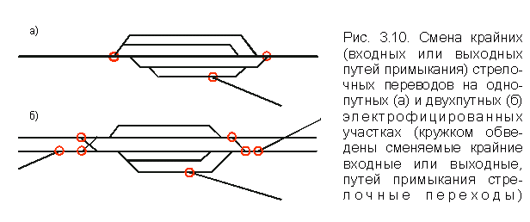
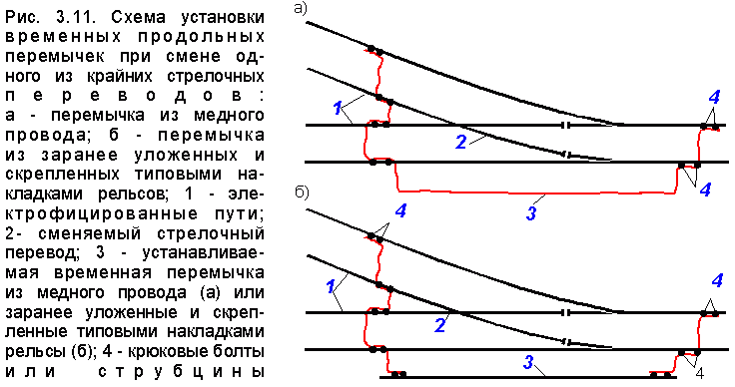
Вместо указанной перемычки можно использовать заранее увоженные и скрепленные типовыми накладками рельсы Р38, Р43, Р50, Р65, соединенные с обоими целыми рельсами ремонтируемого пути поперечными перемычками указанного выше сечения (рис.3.11,б). Вместо типовых накладок могут применяться дублирующие соединители того же сечения, что и временная продольная перемычка.
Перемычки (продольная или поперечная) надежно закрепляются струбцинами (или двумя крюковыми болтами к каждому рельсу) к подошвам обоих рельсов ремонтируемого пути.
3.11.3. Заземляющие проводники опор контактной сети, находящиеся на фронте работ, вначале присоединяются непосредственно или с помощью дублирующей перемычки (п.3.6 настоящих Правил) к временной продольной перемычке (рельсу), а затем отсоединяются от сменяемых рельсов. После сболчивания всех рельсовых стыков стрелочного перевода заземляющие проводники присоединяются к вновь уложенным рельсам и только после этого отсоединяются от временной перемычки и снимаются.
3.11.4. При смене стрелочных переводов на тупиковых электрифицированных путях (тупиковые пути к пассажирским платформам, погрузочно-выгрузочные пути и т. п.) для обеспечения безопасности работающих следует либо снять напряжение с контактной сети ремонтируемых путей (если к ним не подключено еще несколько контактных подвесок), либо установить, как указано выше (п.3.11.3 настоящих Правил), продольную перемычку и выполнять работы без снятия напряжения.
При этом контактную сеть ремонтируемых путей заземлять не требуется, приближаться к контактным подвескам ближе 2 м запрещается.
При смене всех остальных стрелочных переводов (кроме крайних) без снятия напряжения с контактной сети установка временной продольной перемычки не требуется, так как возникающий разрыв в рельсовом пути всегда замыкается другими электрифицированными путями станции.
3.11.5. При производстве работ по смене стрелочных переводов одновременно по двум главным путям на станции с тяговой подстанцией, когда появляется разрыв в рельсах обоих главных путей, не замкнутый тяговыми рельсами других путей станции, все питающие фидеры контактной сети на тяговой подстанции должны быть отключены. При этом питание ЭПС на соседних перегонах осуществляется от смежных тяговых подстанций. Напряжение с контактных подвесок обоих главных путей должно быть снято, и контактные подвески заземлены со всех сторон сходящихся путей (п.3.12.2 настоящих Правил).
Если на станции нет тяговой подстанции, напряжение должно быть снято с контактных подвесок главных путей, и контактные подвески заземлены со всех сторон сходящихся путей (п.3.12.2 настоящих Правил).
3.11.6. При возникновении в процессе смены стрелочного перевода неисправности в машине, для устранения которой требуется самому работнику или через применяемое им приспособление или инструмент приблизиться к контактной подвеске ближе 2 м, машину следует вывести на другой путь, где техническо-распорядительным актом (ТРА) станции предусмотрено снятие напряжения с контактной подвески и ее заземление (погрузочно-выгрузочные пути, пути отстоя и др.).
Если машину вывести невозможно, то работу необходимо прекратить. Руководитель путевых работ должен сообщить об этом энергодиспетчеру. Устранять неисправность и продолжать работу можно только после прибытия представителя ЭЧ, отключения и заземления им контактной подвески.

3.12. Смена стрелочных переводов с применением путеукладочного или стрелового крана со снятием напряжения с контактной сети
3.12.1. Снятие напряжения с контактной сети, ее заземление, смещение от оси пути и закрепление производятся в соответствии с Правилами техники безопасности при эксплуатации контактной сети электрифицированных железных дорог и устройств электроснабжения автоблокировки и Инструкцией по технике безопасности для электромонтеров контактной сети, утвержденной МПС СССР 06.06.90 г. ЦЭ/4816.
В случае изменения марки крестовины стрелочного перевода при его замене, что должно быть указано руководителем работ в письменной заявке в адрес начальника дистанции электроснабжения, установка дополнительной опоры контактной сети производится работниками ЭЧК в подготовительный период. Место установки опоры должно быть согласовано с соответствующими службами.
3.12.2. На однопутном участке (см. рис.3.10,а) для смены одного из крайних (входного или выходного, пути примыкания) стрелочных переводов на станции с тяговой подстанцией, кота появляется разрыв в рельсах главного пути, не замкнутый тяговыми рельсами других путей станции, все питающие фидеры контактной сети на тяговой подстанции должны быть отключены. При этом питание ЭПС на соседних перегонах осуществляется от смежных тяговых подстанций. Напряжение с контактной сети главного и бокового ремонтируемых путей снимается и контактные подвески этих путей заземляются со всех сторон сходящихся путей. На участках переменного тока со стороны секционного изолятора на боковом пути должно быть установлено 2 заземляющие штанги с расстоянием между ними не более 200 м. На участках постоянного тока расстояние от стрелочного перевода до крайних заземляющих штанг не должно превышать 300 м. Установленные заземляющие штанги не должны входить в габарит подвижного состава и должны позволять производство маневровых работ. Нижний фиксирующий трос над сменяемым стрелочным переводом на время производства работ на контактной сети (опускание и подъем контактных подвесок) заземляют. При работе крана заземление с нижнего фиксирующего троса может быть снято.
На станциях без тяговой подстанции напряжение со всех контактных подвесок станции должно быть снято, а контактные подвески у места работ заземлены указанным выше способом.
3.12.3. На двухпутном участке (см. рис.3.10,б) для смены любого стрелочного перевода независимо от наличия или отсутствия тяговой подстанции на станции, напряжение с контактных подвесок ремонтируемых путей должно быть снято и контактные подвески заземлены со всех сторон сходящихся путей в соответствии с п.3.12.2 настоящих Правил.
При производстве работ по смене стрелочных переводов одновременно по двум главным путям на станции с тяговой подстанцией, когда появляется разрыв в рельсах главных путей, не замкнутый тяговыми рельсами других путей станции, все питающие фидеры контактной сети на тяговой подстанции должны быть отключены. Питание ЭПС на соседних перегонах осуществляется от смежных тяговых подстанций. Напряжение с контактных подвесок обоих главных путей должно быть снято и контактные подвески заземлены со всех сторон сходящихся путей (п.3.12.2 настоящих Правил).
Если на станции нет тяговой подстанции, напряжение должно быть снято с контактных подвесок главных путей и контактные подвески заземлены указанным выше способом (п. 3.12.2 настоящих Правил).
3.12.4. При установке временной продольной перемычки (п.3.11.2 настоящих Правил, рис.3.11) для пропуска обратного тягового тока и обеспечения безопасности параллельно разбираемому (одному из крайних) стрелочному переводу на однопутном или двухпутном участках (кроме абз.2 п.3.12.3 настоящих Правил) напряжение может быть снято только с контактных подвесок ремонтируемых путей. Заземление отключенных контактных подвесок выполняется как указано выше (п.3.12.2 настоящих Правил).
3.12.5. При смене всех остальных (кроме крайних) стрелочных переводов на однопутных или двухпутных участках, когда возникающий разрыв в рельсовом пути, в том числе и в главном, всегда замыкается другими электрифицированными путями станции, напряжение снимается с контактных подвесок ремонтируемых путей и эти подвески заземляются со всех сторон сходящихся путей. В этих случаях на станциях временную продольную перемычку параллельно разбираемому стрелочному переводу не устанавливают.
3.12.6. Для смены стрелочного перевода в месте примыкания однопутного электрифицированного участка к станции (см. рис.3.10) напряжение с контактных подвесок ремонтируемых путей необходимо снять и контактные подвески заземлить со всех сторон сходящихся путей в соответствии с п. 3.12.2 настоящих Правил.
3.12.7. При смене стрелочных переводов на станциях стыкования контактные подвески заземляются также, как на участках переменного тока.
3.12.8. Если на опорах заземленной контактной сети в пределах фронта путевых работ подвешены провода питающей или усиливающей линий, провода системы ДПР, ВЛ напряжением выше 1кВ, находящиеся под напряжением, то указанные опоры до отключения заземляющих спусков от рельсов должны быть заземлены работниками путевого хозяйства на целый рельсовый путь посредством дублирующей перемычки (п. 3.6 настоящих Правил). Заземление указанных опор контактной сети посредством дублирующей перемычки выполняется до выдачи работником ЭЧ, ответственным за электробезопасность, письменного разрешения на работу. Если параллельно стрелочному переводу уложена временная продольная перемычка (п. 3.11.2 настоящих Правил), то заземляющие спуски опор контактной сети должны быть подключены к этой перемычке, а дублирующую перемычку устанавливать не требуется.
3.12.9. После снятия напряжения с контактных подвесок и их заземления (пп.3.12.2-3.12.7 настоящих Правил) электромонтеры ЭЧК с автодрезины или с изолирующей съемной вышки, установленной на стрелочном переводе, отсоединяют шлейфы секционных разъединителей, опускают полиспастами контактные подвески, смещают их в пределах зоны работы крана от оси пути и закрепляют. Подвески опускают (поднимают) равномерно, не допуская перегрузки соседних опор. При необходимости разъединяется нижний фиксирующий трос, предварительно закрепленный на временных струнах. В случае невозможности такого закрепления нижнего фиксирующего троса или разрегулировки контактных подвесок на соседних путях, допускается во время окнаµ пропуск ЭПС с опущенными токоприемниками.
Указанные работы на контактной сети выполняются электромонтерами ЭЧК до постановки крана на стрелочный перевод. Во время работы крана не допускается соприкосновение крана и его частей, стропов и груза с опорами и проводами контактной сети.
3.12.10. После укладки нового стрелочного перевода электромонтеры ЭЧК с автодрезины или с изолирующей съемной вышки производят подъем контактной подвески над стрелочным переводом, установку ее в прежнее положение, регулировку и подключение к ней шлейфов секционных разъединителей. Продолжительность работ по опусканию и смещению контактной подвески, а после смены стрелочного перевода - ее подъем и регулировка должны определяться типовыми нормами времени на текущий ремонт контактной сети с учетом местных условий. Производитель работ на контактной сети докладывает руководителю путевых работ и энергодиспетчеру об окончании работ на контактной сети и о возможности подачи на нее напряжения. По окончании всех работ руководитель путевых работ производит запись в Журнале осмотра путей, стрелочных переводов, устройств СЦБ, связи и контактной сети формы ДУ-46 (дает телефонограмму с последующей ее подписью) об окончании всех работ и открытии движения поездов по замененному стрелочному переводу.
3.12.11. При сборке новых стрелочных переводов на электрифицированных путях станции стреловыми кранами на железнодорожном ходу, снятие напряжения с контактных подвесок, их заземление, смещение от оси пути и закрепление производятся в соответствии с пп.3.12.1-3 12.10 настоящих Правил.

4. МЕРЫ ЭЛЕКТРОБЕЗОПАСНОСТИ ПРИ РАБОТЕ ПУТЕВЫХ МАШИН
4.1. При производстве работ на пути с применением путеукладчиков, выправочно- подбивочно- отделочных машин типа ВПО-3000, щебнеочистительных машин, электробалластеров при подъемке пути, стреловых кранов на электрифицированных участках напряжение с контактной сети, как правило, должно быть снято на весь период работ и контактная сеть заземлена (раздел 3 настоящих Правил).
4.2. Снятия напряжения с контактной сети не требуется в следующих случаях:
- при работе электробалластеров по рихтовке пути, по дозировке балласта, при работе выправочно-подбивочных машин цикличного действия и рельсоочистительных машин типа РОМ;
- при работе дрезин, мотовозов, автомотрис с крановыми устройствами, имеющих перемещение стрелы только в горизонтальной плоскости или кинематически ограниченный подъем стрелы в пределах габарита подвижного состава по высоте 5300 мм (машины типа АГМу, ДГКу, МПТ, АГД и другие, не требующие отсоединения заземлений опор и иных проводов от рельсов) при высоте подвески контактного провода над уровнем верха головки рельса не ниже 5750 мм.
При работе указанных машин, при необходимости, следует все провода, проложенные по шпалам, и заземления опор контактной сети и другие устройства отвести за пределы габарита машин в рабочем состоянии без нарушения их целостности.
Отвод и восстановление заземлений производятся работниками пути под наблюдением представителя ЭЧ.
При работе электробалластера, щебнеочистительных и рихтовочных устройств, машин типа ВПО-3000 в местах подключения к рельсам рабочих заземлений, эти заземления должны быть представителем ЭЧ от рельсовой сети отключены.
Перед их отключением должны быть отключены электроустановки, имеющие эти рабочие заземления (тяговая подстанция может быть оставлена работающей с переводом в режим поста секционирования), а также КТП, установленные на АТП, ПС, ППС, ППП для питания собственных нужд, подключенные к системе ДПР.
Перед отключением от рельса или от ДТ спуска группового заземления опор этот спуск должен быть подключен посредством дублирующей перемычки к рельсу этого же пути за пределами фронта работ.
4.3. Путеукладчики и стреловые краны должны следовать к месту работ и обратно при полностью опущенной и закрепленной стреле, установленной вдоль пути.
Поднимать и разворачивать стрелу крана, подниматься на фермы и открытые площадки, а также начинать работу разрешается только по указанию руководителя работ, после получения им письменного разрешения от представителя ЭЧ.
При работе путеукладочных кранов типа УК-25 посты управления механизмами грузоподъемного оборудования должны находиться:
- на перегонах двухпутных участков - со стороны обочины;
- на перегонах трех-и четырехпутных участков - со стороны междупутья шириной не менее 5м;
- на станциях - со стороны обочин или междупутья шириной не менее 5м;
- на станциях при ширине междупутья с обеих сторон менее 5м - со стороны соседнего пути с отключенной заземленной контактной сетью.
Во всех указанных случаях должны быть обеспечены снятие напряжения и заземление частей контактной сети и ВЛ, находящихся на расстоянии менее 2 м от верха спинки сиденья поста управления машиниста на ферме укладочного крана. Для этого заблаговременно производитель путевых работ и представитель ЭЧ обязаны обследовать фронт работ с целью выявления проводов, мешающих движению путеукладочного крана (расположенных ближе 2 м). Ими могут быть: контактная подвеска станционного пути, находящаяся под рабочим напряжением и анкеруемая на опоре ремонтируемого пути; шлейф секционного разъединителя, установленного на опоре ремонтируемого пути; провода ВЛ6, 10 кВ, пересекающие неэлектрифицированные пути. При этом выявляются места подключения к рельсам проводов рабочих заземлений
4.4. При попадании в зону фермы путеукладочного крана (ближе 2 м) провода или контактной подвески, мешающих его движению, кран должен быть машинистом остановлен. После этого представитель ЭЧ определяет наличие или отсутствие рабочего напряжения на мешающем или близко расположенном к ферме проводе посредством указателя высокого напряжения или прослеживаниемµ. При наличии рабочего напряжения на мешающем проводе по приказу энергодиспетчера напряжение снимается, производится повторная проверка наличия или отсутствия напряжения и заземление провода (рис.4.1)
После этого работа крана может быть продолжена.
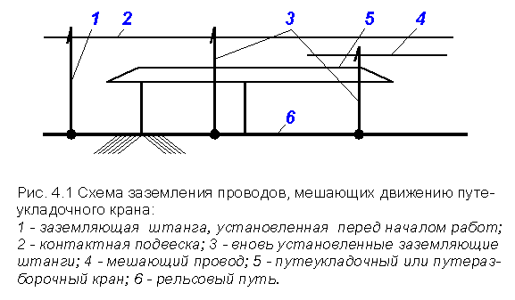
4.5. Раскрепление и закрепление пакетов звеньев в случае использования съемного оборудования типа СО и унифицированного типа УСО, а также подъем персонала на ферму путеукладчика для устранения неисправности допускается производить только на участке пути с отключенной и заземленной контактной сетью. В связи с этим заземление места работ должно производиться с учетом длины укладочного и разборочного поездов.
Перед подъемом персонала с нижнего пояса фермы на верхний машинист крана завешивает две шунтирующие штанги по концам фермы или в месте остановки крана завешивается одна заземляющая штанга для обеспечения металлической связи между корпусом крана (или рельсом, где находится кран) и контактной подвеской ремонтируемого пути (рис.4.2).
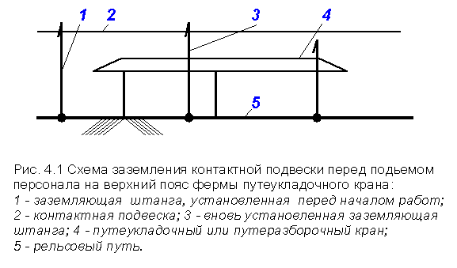
При выполнении работ на перегонах двух- и многопутных участков, а также на станциях нахождение людей на пакетах со стороны соседнего пути, напряжение с контактной сети которого не снято, допускается только между опорами на расстоянии не менее 5 м от их частей (проводов), находящихся под напряжением.
Монтеры пути (стропальщики), выполняющие работы по строповке звеньев на платформе укладочного (разборочного) крана, должны производить эти работы, находясь на пакете звеньев со стороны поста управления машиниста крановой установки.
4.6. Отключенный для производства работ участок контактной сети заземляется в соответствии с нормами, установленными разделом 3 настоящих Правил Для заземления путеукладочного крана параллельно изоляторам одной лыжи-отбойника устанавливается искровой промежуток с пробивным напряжением 1200 В.
4.7. В рабочем положении допускается касание контактного провода лыжами-отбойниками с отжатием провода на расстояние не более 300 мм при обязательном оборудовании полозов угольными или металлокерамическими накладками для предохранения поверхности контактного провода от повреждения.
4.8. Во время работы или следования путевых машин работники, обслуживающие эти машины, должны находиться в кабинах управления или хозяйственных помещениях. При проходе в кабину управления, помещение электростанции или хозяйственное помещение, а также при выходе из них необходимо соблюдать осторожность и не иметь в руках предметов, которыми возможно случайное касание или приближение ближе 2 м к контактным проводам или проводам ВЛ.
4.9. При выполнении работ с применением стреловых кранов на железнодорожном ходу на путях, смежных с электрифицированными, руководитель работ обязан следить, чтобы ни одна часть машины (стрела, трос и т.д.) или груз не приближались на расстояние менее 2 м к находящимся под напряжением проводам или частям контактной сети.
Минимальное расстояние от частей путеукладочных кранов при их работе до частей контактной сети смежного пути и ВЛ, находящихся под напряжением, должно быть не менее 1250 мм (с учетом пп.4.3 и 4.4 настоящих Правил). Оно должно быть обеспечено с учетом самых неблагоприятных условий по допускам в содержании пути, контактной сети и подвижного состава.
Если указанные расстояния по условиям производства работ не могут быть обеспечены, то работа должна выполняться со снятием напряжения с контактной подвески смежных путей и ВЛ и заземлением их по концам фронта работ.
4.10. Для предупреждения работников, обслуживающих путевые машины тяжелого типа, об опасности приближения к находящимся под напряжением проводам контактной сети и ВЛ, на этих машинах на высоте 3,5 м над уровнем головки рельсов у лестниц, ведущих на крышу, должен быть в соответствии с Положением о знаках безопасности на объектах железнодорожного транспорта, утвержденным МПС СССР 23.02.89 г. ЦРБ/4676, нанесен предупреждающий знак Остерегайся контактного проводаµ.
4.11. При разработке проектов новых типов путевых машин (в том числе моторно-рельсового транспорта), предназначенных для работ как без снятия напряжения с контактной подвески, так и со снятием напряжения, требования к конструкции таких машин в части обеспечения электробезопасности и правила электробезопасности при производстве работ должны быть согласованы с Управлением электрификации и электроснабжения МПС (ЦЭ).
Организация выполнения работ с применением новых путевых машин осуществляется в соответствии с требованиями настоящих Правил. Обучение правилам техники безопасности персонала дистанций пути и путевых машинных станций перед работой с конкретным типом путевой машины производится заблаговременно по прилагаемой к машине инструкции по эксплуатации.

5. МЕРЫ ЭЛЕКТРОБЕЗОПАСНОСТИ ПРИ ПРОИЗВОДСТВЕ РАБОТ С ГРУЗОПОДЪЕМНЫМИ МАШИНАМИ*
* Кроме специальных кранов по смене стрелочных переводов без снятия напряжения с контактной подвески и крановых устройств на дрезинах, мотовозах, автомотрисах по п. 4.2 настоящих Правил.
5.1. Установка и работа высокогабаритных грузоподъемных машин и механизмов (кранов, буровых машин, экскаваторов, вышек, автоподъемников и других механизмов для подъема грузов) (далее грузоподъемные машины) - вблизи контактной сети и воздушных линий, находящихся под напряжением, производятся в соответствии с требованиями Правил охраны электрических сетей напряжением до и выше 1000 В.
5.2. Работа грузоподъемных машин в охранной зоне контактной сети и линий электропередачи без снятия напряжения допускается с разрешения дистанции электроснабжения в том случае, когда расстояние от подъемной или выдвижной части машины в любом ее положении до вертикальной плоскости, образуемой проекцией на землю ближайшего провода, находящегося под напряжением, будет не менее:
Для линии напряжением до 1 кВ | 1,5 м
От 1 кВ до 25 кВ включительно  (в том числе контактная сеть  3,3; 27,5 и 2х25 кВ) | 2,0 м
От 35 кВ до 110 кВ. | 4,0 м
Исключение составляют работы на линиях, находящихся под напряжением до 20кВ, выполняемые с вышек, подъемников и других механизмов для подъема людей. Такие работы допускаются в том случае, если с учетом возможных отклонений вышки (механизма) обеспечивается расстояние не менее 1,0 м (по воздуху) от подъемной или выдвижной части в любом ее положении, а также при наибольшем допустимом конструкцией подъеме или боковом вылете до ближайшего провода, находящегося под напряжением.
5.3. Установка и работа грузоподъемных машин в охранной зоне контактной сети и РЛ допускается при наличии письменного разрешения на производство работ (наряда-допуска) и согласования порядка их ведения с дистанцией электроснабжения *. Наряд-допуск должен подписываться руководителем (начальником, главным инженером) предприятия или организации, производящей работы, или другим руководящим лицом по их указанию и выдаваться на руки крановщику (машинисту) перед началом работы. Наряд-допуск может быть выдан только при наличии разрешения дистанции электроснабжения.
*При выполнении работ с грузоподъемными машинами персоналом дистанций электроснабжения выдача наряда-допуска не требуется. Работа производится по наряду, форма которого установлена нормативными документами, действующими в хозяйстве электроснабжения.
5.4. Запрещается работа стреловых кранов и их установка непосредственно под проводами контактной сети и ВЛ, находящимися под напряжением. Персоналу запрещается раскачивать опускаемую краном конструкцию.
Установка и работа грузоподъемных машин в пределах охранной зоны контактной сети и ВЛ должны производиться под непосредственным руководством инженерно-технического работника, назначаемого предприятием-владельцем крана.
В путевом листе крановщика стрелового крана администрация организации (предприятия), производящей работы, должна ставить штамп о запрещении самовольной установки крана для работы вблизи ВЛ или контактной сети без наряда-допуска. Водители механизмов и грузоподъемных машин должны иметь квалификационную группу по электробезопасности не ниже II, а стропальщики - не ниже I.
5.5. При работе грузоподъемных машин на резиновом ходу в охранной зоне контактной сети постоянного и переменного тока, проводов ДПР и воздушных линий электропередачи напряжением 6; 10, 35 кВ, расположенных на опорах контактной сети или самостоятельных опорах, заземление корпусов указанных машин в том числе и при наличии автономные источников электропитания, должно производиться на рельсы, на которые заземлены опоры контактной сети или к средней точке дросселя-трансформатора.
При работе нескольких грузоподъемных машин в районе одной рельсовой цепи заземление машин должно подключаться к одному месту рельсовой цепи.
Грузоподъемные машины, питающиеся от внешней электрической сети, запрещается заземлять на среднюю точку дросселя-трансформатора и на рельсовые нити как на электрифицированных, так и на неэлектрифицированных участках железных дорог.
5.6. При работах в охранной зоне ВЛ 6; 10; 35 кВ, вблизи распределительных подстанций напряжением 6; 10; 35 кВ заземление грузоподъемных машин следует производить на контур заземления подстанции.
5.7. Грузоподъемные машины на гусеничном ходу, работающие в охранной зоне контактной сети постоянного и переменного тока, проводов ДПР, должны заземляться через искровой промежуток с пробивным напряжением 1200 В на рельсы, на которые заземлены опоры контактной сети или к средней точке дросселя-трансформатора.
5.8. При работе грузоподъемных машин в охранной зоне ВЛ напряжением 6; 10; 35 кВ вдали от рельсовых путей (более 50 м) они должны быть заземлены на один из следующих заземлителей: на заземляющее устройство соседней железобетонной или металлической опоры ВЛ; на заземляющее устройство распределительной подстанции; на один из естественных заземлителей, определенных действующими Правилами устройства электроустановок (ПУЭ).
При отсутствии указанных заземлителей ближе 50 м допускается заземление грузоподъемных машин на два специальных заземлителя, забитых на глубину не менее 1 м с расстоянием между ними не менее 3 м. Рекомендуется подключать параллельно переносному заземлению рельсовые или железобетонные приставки опор.
5.9. При работе грузоподъемных машин вблизи ВЛ до 1 кВ их зануляют на повторный заземлитель нулевого провода либо заземляют на один из естественных заземлителей. Сечение медного заземляющего провода должно быть не менее 16 мм².
5.10. При заземлении крана, работающего в охранной зоне ВЛ 6; 10; 35 кВ, допускается использование стального каната диаметром не менее 8 мм.
5.11. Во всех случаях заземление грузоподъемной машины выполняется стропальщиком, если их несколько, то по команде старшего.
5.12. Граница допустимого расстояния от крана до проекции крайнего провода ВЛ 6; 10; 35 и 110 кВ и выше обозначается установкой шеста высотой 1,5-2,0 м с красным флажком.
5.13. При случайном соприкосновении рабочей части машины с проводом линии, находящейся под напряжением, или возникновении между ними электрического разряда запрещается до снятия напряжения с линии или отвода рабочей части на безопасное расстояние прикасаться, стоя на земле, к машине, сходить с нее на землю или подниматься на нее.
Если в результате соприкосновения или электрического разряда произойдет загорание машины, не позволяющее оставаться в ней, водитель должен, не держась руками за части машины, спрыгнуть на землю сразу на обе ноги и оставаться на одном месте пока не будет снято напряжение с контактной сети, ВЛ. Удаляться от машины до снятия напряжения с указанных линий можно только прыжками, либо мелкими шагами, не превышающими длину стопы.
5.14. Работы с применением грузоподъемных машин за пределами охранной зоны линии, а также проезд их под линией могут производиться по устному распоряжению руководителя работ.
5.15. Не допускается работа грузоподъемных машин вблизи ВЛ при ветре, вызывающем отклонение на опасное расстояние свободных (без грузов) тросов и канатов, с помощью которых поднимается груз. В темное время суток работа с грузоподъемными машинами может производиться только на отключенной линии при достаточном освещении При сильном снегопаде или тумане, а также в других случаях, когда крановщик плохо различает сигналы стропальщика (сигнальщика) или перемещаемый груз, работа крана должна быть прекращена.
5.16. Грузоподъемная машина не должна допускаться к работе при:
а) обслуживании не аттестованными крановщиками, стропальщиками;
б) нарушении срока технического освидетельствования;
в) неисправности тормоза механизма подъема груза или тормоза механизма изменения вылета стрелы;
г) неисправности ограничителя высоты подъема, ограничителя грузоподъемности, сигнального прибора и других неисправностях, угрожающих безопасной работе.
5.17. При транспортировке грузоподъемных кранов, экскаваторов на открытых платформах под контактной сетью запрещается подниматься на крыши и стрелы указанных грузоподъемных машин.

6. ОСОБЕННОСТИ ПРИЕМА И ОТПРАВЛЕНИЯ ПОЕЗДОВ И СЛЕДОВАНИЯ НЕГАБАРИТНЫХ ГРУЗОВ НА ЭЛЕКТРИФИЦИРОВАННЫХ ЛИНИЯХ
6.1. Для обеспечения безопасности людей от поражения электрическим током и предупреждения пережога проводов контактной сети запрещается поездным диспетчерам и дежурным по станции:
- выпускать электроподвижной состав на перегоны в тех случаях, когда с контактной сети прилегающего перегона снято напряжение;
- принимать электроподвижной состав или производить на станции маневры с электроподвижным составом с заездом на электрифицированные пути станции, с которых снято напряжение;
- на станциях стыкования постоянного я переменного тока принимать и отправлять электроподвижной состав, не убедившись в том, что расположенная впереди поезда секция контактной сети находится под напряжением того рода тока, для работы на котором предназначен этот электроподвижной состав.
6.2. При следовании по электрифицированному участку подвижного состава с грузом высотой от головки рельса более 5300 мм с контрольной рамой в числе наблюдающих лиц должен быть работник района контактной сети. Лицам, наблюдающим за прохождением контрольной рамы, необходимо обращать особое внимание на приближение контрольной рамы к контактному проводу или частям, находящимся под напряжением. Касаться контрольной рамы или производить ее исправление в верхней части на электрифицированных путях запрещается.
Исправление или установка в пути контрольной рамы могут быть разрешены только при снятом с контактной сети напряжении и заземлении ее.

7. РАБОТЫ НА ПОДВИЖНОМ СОСТАВЕ НА ЭЛЕКТРИФИЦИРОВАННЫХ ЛИНИЯХ И В МЕСТАХ ПЕРЕСЕЧЕНИЯ ЖЕЛЕЗНОДОРОЖНЫХ ПУТЕЙ С ВОЗДУШНЫМИ ЛИНИЯМИ ЭЛЕКТРОПЕРЕДАЧИ
7.1. На подвижном составе, находящемся под контактной сетью или ВЛ, до отключения и заземления проводов персоналу, во избежании попадания в опасную зону (ближе 2 м от токоведущих частей), запрещается:
а) подниматься на крышу, находиться или производить какие-либо работы на крышах грузовых и пассажирских вагонов, рефрижераторных секций, контейнеров, хопер-дозаторов, тепловозов, электровозов, моторных вагонов, дизель и электропоездов (осмотр крыш и устройств, находящихся на них, снабжение водой, загрузка льдом и пр.);
б) подниматься по вышкам или лестницам и производить с них какие-либо работы на стенах или торцах вагонов вблизи крыш;
в) открывать люки (крышки) цистерн, изотермических и крытых вагонов или вести какие-либо работы на них;
г) производить погрузку или разгрузку с открытого подвижного состава, когда сами работающие или применяемые ими приспособления могут во время работы приблизиться на расстояние менее 2 м к находящимся под напряжением частям контактной сети или ВЛ;
д) выполнять работы на котле, будке и тендере паровоза;
е) производить замер количества нефти, воды и чистку дымоходов.
Техническое обслуживание крышевого оборудования ЭПС локомотивной бригадой должно производиться на специальных путях станции и в парках после снятия напряжения с контактной подвески и заземления ее.
7.2. На паровозах:
- набор воды в тендер производится под наблюдением машиниста паровоза;
- поливка угля производится только в лотке.
При поливке из рукава запрещается направлять струю воды вверх во избежание поражения электрическим током.
Машинисты паровозов, обращающихся на электрифицированных участках, обязаны следить за исправным состоянием и надежным креплением искроуловительной сетки и крыши будки машиниста.
7.3. При необходимости подъема на крышу ЭПС или тепловоза для устранения повреждения на путях, не предназначенных для осмотра крышевого оборудования, напряжение с контактной сети должно быть снято энергодиспетчером по устной заявке машиниста локомотива. По приказу энергодиспетчера работники ЭЧ в два лица заземляют контактную сеть. Представителю ЭЧ разрешается заземлять контактную сеть в присутствии машиниста локомотива или его помощника. Подъем на крышу локомотивной бригады допускается только после заземления контактной сети по разрешению представителя ЭЧ.
После устранения повреждения крышевого оборудования снятие заземляющих штанг с контактной подвески производится представителем ЭЧ по приказу энергодиспетчера.

8. МЕРЫ ЭЛЕКТРОБЕЗОПАСНОСТИ ПРИ ТУШЕНИИ ПОЖАРА
8.1. При возникновении пожара вблизи контактной сети, ВЛ и связанных с ними устройств, необходимо немедленно сообщить об этом поездному диспетчеру, энергодиспетчеру или работникам района контактной сети и в пожарную охрану. Действия локомотивной бригады при пожаре определены в Инструкции по обеспечению пожарной безопасности на локомотивах и моторвагонном подвижном составе, утвержденной МПС России 27.04.93 г. ЦТ-ЦУО/175.
8.2. Если пожар возник на подвижном составе или в поезде и для его тушения необходимо приближаться к находящимся под напряжением проводам ближе 2 м, машинист через поездного диспетчера должен потребовать снятия напряжения с контактной сети (ВЛ) и ее заземления. Также требуется снятие напряжения с контактной сети (ВЛ) и заземление, когда контактный провод касается подвижного состава или груза и имеется вероятность пережога проводов.
8.3. До снятия напряжения с контактной сети или ВЛ, тушение горящих предметов, крыши, стенок локомотива, автомотрисы, вагонов и груза, находящихся на расстоянии менее 2 м от контактной сети и проводов ВЛ, разрешается производить только углекислотными, углекислотно-бром-этиловыми, аэрозольными и порошковыми огнетушителями, не приближаясь к проводам контактной сети и ВЛ ближе 2 м.
Тушение указанных горящих предметов водой, химическими, пенными или воздушно-пенными огнетушителями можно производить только при снятом с контактной сети напряжении и после ее заземления.
Тушение горящих предметов, расположенных на расстоянии свыше 7 м от контактной сети и ВЛ, находящихся под напряжением, допускается любыми огнетушителями без снятия напряжения. При этом необходимо следить, чтобы струя воды или пенного раствора не приближалась к контактной сети и другим частям, находящимся под напряжением, на расстояние менее 2 м.
8.4. Ликвидация пожара с помощью пожарного поезда на электрифицированных участках железных дорог должна производиться только после получения руководителем тушения пожара письменного разрешения (см. Приложение 3) от представителя ЭЧ о снятии напряжения с проводов контактной сети или ВЛ на расстоянии не менее 7 м, от горящих предметов (п.8.3 настоящих Правил) и заземления их. В разрешении должен быть указан номер приказа энергодиспетчера и время снятия напряжения.
В тех случаях, когда прибытие представителя ЭЧ и получение письменного разрешения требует времени, за которое может произойти значительное развитие пожара с опасными последствиями, допускается принятие указанного выше разрешения по радио. Допускается тушение пожара водой со снятием напряжения с контактной сети или ВЛ без их заземления. При этом напряжение с контактной сети или ВЛ следует снимать в следующем порядке.
8.4.1. Электрифицированные участки железных дорог постоянного тока
При пожаре на однопутном или двухпутном перегонах напряжение 3,3 кВ должно быть снято с контактных подвесок всех путей и с ВЛ 6; 10 кВ, проложенных по опорам контактной сети. На трехпутных и многопутных перегонах, а также на станциях напряжение должно быть снято с тех контактных подвесок и ВЛ, которые расположены на расстоянии менее 7 м от горящих предметов (п.8.3 настоящих Правил).
8.4.2. Электрифицированные участки железных дорог переменного тока
При пожаре на перегоне или станции напряжение 27,5 кВ должно быть снято с контактных подвесок всех путей, питающих проводов и проводов системы ДПР. Напряжение с ВЛ 6; 10; 35 кВ, проходящих по опорам контактной сети, должно быть снято, если расстояние от горящих предметов до ВЛ менее 7 м (п.8.3 настоящих Правил).
При организации тушения пожара на электрифицированных участках запрещается до снятия напряжения приближаться к проводам и другим частям контактной сети и воздушных линий на расстояние менее 2 м, а к оборванным проводам контактной сети и ВЛ на расстояние менее 8 м до их заземления.
8.5. Локомотивные бригады, проводники, машинисты и помощники машинистов автомотрис должны быть обучены правилам пользования средствами пожаротушения и способам тушения пожара вблизи проводов контактной сети и ВЛ в соответствии с действующими нормами пожарной безопасности.

9. ПЕРЕСЕЧЕНИЕ ВОЗДУШНЫХ ЛИНИЙ ЭЛЕКТРОПЕРЕДАЧИ С ЖЕЛЕЗНЫМИ ДОРОГАМИ
9.1. Пересечение ВЛ с железными дорогами должно удовлетворять требованиям действующих Правил устройства электроустановок. Расстояние при пересечении ВЛ с железными дорогами от проводов до различных элементов железной дороги должно быть не менее приведенных в табл. 9.1.
9.2. Допускается сохранение опор контактной сети под проводами пересекающей ВЛ при расстоянии по вертикали от проводов ВЛ до верха опор контактной сети не менее: 7 м для ВЛ до 110 кВ, 8 м для ВЛ 150-220 кВ и 9 м для ВЛ 330-500 кВ.
9.3. При пересечении и сближении ВЛ с железными дорогами расстояния от основания опоры ВЛ до габарита приближения строений на неэлектрифицированных железных дорогах или до оси опор контактной сети электрифицированных дорог, или подлежащих электрификации должны быть не менее высоты опоры плюс 3 м.
Таблица 9.1. Наименьшее расстояние при пересечении ВЛ с железными дорогами
(ПУЭ, п.2.5.142 и 2.5.115; табл.2.5.31,2.5.25)
Пересечение | Наименьшее расстояние, м,  при напряжении ВЛ, кВ
Пересечение | до 20 | 35 | 150 | 220 | 330 | 500
Пересечение | до 20 | 110
Пересечение | При пересечении
Для неэлектрифицированных железных дорог от провода до головки рельса в нормальном режиме ВЛ по вертикали | 7,5 | 7,5 | 8,0 | 8,5 | 9,0 | 9,5
Для электрифицированных или подлежащих электрификации железных дорог от проводов ВЛ до наивысшего провода или несущего троса в нормальном режиме по вертикали | 3 | 3 | 4 | 4 | 5 | 5
9.4. Угол пересечения ВЛ с электрифицированными и подлежащими электрификации железными дорогами должен быть не менее 40.. Рекомендуется по возможности во всех случаях производить пересечение под углом, близким к 90.. Опоры ВЛ для перехода должны быть металлическими или железобетонными анкерного типа.

10. ЭЛЕКТРОБЕЗОПАСНОСТЬ ПРИ РЕМОНТЕ ОБДЕЛКИ ДВУХПУТНОГО ТОННЕЛЯ НА ЭЛЕКТРИФИЦИРОВАННОМ УЧАСТКЕ С ЗАКРЫТИЕМ ОДНОГО ИЗ ПУТЕЙ
10.1. После демонтажа дистанцией электроснабжения контактной подвески в тоннеле над ремонтируемым путем перед обоими входами в тоннель с наружной стороны работниками пути устанавливается на каждой рельсовой нити по одному изолирующему стыку.
Параллельно каждому ИС работниками дистанции электроснабжения устанавливается по одному искровому промежутку с пробивным напряжением 1200 В.
10.2. В границах тоннеля не должно быть никаких глухих металлических соединений между рельсами действующего и ремонтируемого путей.
10.3. Металлический трубопровод, проложенный вдоль тоннеля для подачи воды, следует через каждые 300 м, начиная от торца тоннеля, соединить с обеими рельсовыми нитями ремонтируемого пути одной перемычкой из гибкого медного провода сечением не менее 50 мм². Соединения ее с рельсами и трубопроводом должны быть болтовыми.
В металлический трубопровод перед входом его в тоннель следует установить изолирующий фланец.
Указанные работы производятся персоналом, ремонтирующим обделку тоннеля.
10.4. Рабочие площадки на крышах вагонов, предназначенных для работы в тоннеле, должны иметь сплошные ограждения со стороны действующего пути и с торцов.
В рабочем положении указанные ограждения должны исключать падение или недопустимое отклонение (не ближе 350 мм до центра свода тоннеля) в сторону контактной подвески действующего пути.
10.5. Во избежание попадания цементного раствора или воды на контактную сеть действующего пути, находящуюся под рабочим напряжением, между сводом тоннеля и ограждением рабочей площадки требуется установить гибкое (мягкое) уплотнение, например из прорезиненной ткани толщиной 8-10 мм.
10.6. Контур ограждения рабочей площадки должен быть выполнен из металлического уголка и обварен листовым железом. Ограждение должно иметь надежную металлическую связь с рамой вагона путем устройства не менее 2 перемычек из медного гибкого провода сечением не менее 50 мм² каждая.
10.7. Пол рабочей площадки на крыше вагона должен быть деревянным, покрытым по всей поверхности диэлектрическими коврами.
10.8. Работники, ремонтирующие обделку в тоннеле, должны иметь не ниже II группы по электробезопасности.
10.9. Персоналу запрещается с рабочей площадки вагона касаться троса группового заземления и волновода; приближаться к неогражденным проводам или частям контактной сети действующего пути на расстояние менее 2 м как самим, так и через какие-либо имеющиеся у них предметы, и инструменты.
10.10. Электроустановки вагонов, устанавливаемых в тоннеле на ремонтируемом пути, питающиеся от внешней электрической сети переменного тока напряжением до 1 кВ, должны быть занулены (заземлены) посредством защитных проводников в соответствии с требованиями ПУЭ. Полная проводимость нулевого защитного проводника во всех случаях должна быть не менее 50 % проводимости фазного проводника.
10.11. Металлическая сетка, укладываемая по каменному своду тоннеля, должна иметь разрывы в 50.100 мм через каждые 100 м длины.

11. МЕРЫ ЭЛЕКТРОБЕЗОПАСНОСТИ ПРИ РАБОТЕ НА УЧАСТКЕ КАБЕЛЕУКЛАДЧИКА НА ЖЕЛЕЗНОДОРОЖНОМ ХОДУ
11.1. При работе кабелеукладчика напряжение с контактной сети должно быть снято и контактная сеть заземлена по концам фронта работ. Для этого руководитель работ обязан дать письменную заявку в адрес начальника дистанции электроснабжения (раздел 2 настоящих Правил).
11.2. При необходимости работники, ведущие работу по укладке кабеля, под наблюдением представителя ЭЧ должны отсоединить заземления опор контактной сети от рельсов.
При этом, если на этих опорах в пределах фронта работ подвешены провода питающей или усиливающей линий, системы ДПР, провода ВЛ, находящиеся под напряжением, то указанные опоры до отключения от рельсов заземляющих спусков заземляют на рельсовый путь посредством дополнительного троса, сечением не менее 70 мм² (провода АС-70, ПБСМ-70), прокладываемого с полевой стороны по земле. Длина троса не должна превышать 200 м. Работы по прокладке троса, отсоединению, присоединению и восстановлению заземлений опор контактной сети выполняются персоналом кабелеукладчика под наблюдением представителя ЭЧ. Если напряжение с указанных проводов снято, то заземлять опоры не требуется.
11.3. Персоналу кабелеукладчика запрещается самому или посредством применяемых приспособлений и инструмента приближаться к контактной сети и другим проводам, находящимся под напряжением, ближе 2 м.
При необходимости приблизиться к проводам ближе 2 м напряжение с них должно быть снято работником района контактной сети и указанные провода заземлены им на рельс с обеих сторон фронта работ в соответствии разделом 3 настоящих Правил.
11.4. Работа кабелеукладчика на железнодорожном ходу должна быть организована на действующих путях только под наблюдением представителя дистанции сигнализации и связи.
Правила безопасности для работников железнодорожного транспорта на электрифицированных линиях, утвержденные МПС СССР 11.09.75 г. ЦЭ/3288 считаются не действующими в системе Министерства путей сообщения Российской Федерации.

ПРИЛОЖЕНИЯ

ПРИЛОЖЕНИЕ 1
к Правилам от 22.09.95 № ЦЭ-346

ПЕРЕЧЕНЬ ЛИНЕЙНЫХ РАБОТНИКОВ, КОТОРЫЕ ДОЛЖНЫ ЗНАТЬ ПРАВИЛА ЗЛЕКТРОБЕЗОПАСНОСТИ ДЛЯ РАБОТНИКОВ ЖЕЛЕЗНОДОРОЖНОГО ТРАНСПОРТА НА ЭЛЕКТРИФИЦИРОВАННЫХ ЖЕЛЕЗНЫХ ДОРОГАХ
1. По службе пути - начальники, их заместители, главные инженеры и главные механики ПЧ и ПМС, начальники дистанций защитных лесонасаждений и их заместители, начальники производственных участков ПЧЛ, старшие инженеры дистанции пути, прорабы и мастера ПМС, начальники колонн, машин и механизмов, инженеры по механизации, механики-наладчики, водители дрезин, машинисты мотовозов, автомотрис, старшие дорожные мастера, дорожные мостовые и тоннельные мастера, бригадиры пути - в полном объеме, кроме глав 6, 7 и 11.
2. По службе локомотивного хозяйства - начальники депо, их заместители и главные инженеры, дежурные по депо и их помощники, дежурные по линейным пунктам, машинисты-инструкторы, машинисты локомотивов, помощники машинистов локомотивов, инженеры и техники, мастера, машинисты и помощники машинистов стреловых грузоподъемных кранов, водоливы, проводники холодных локомотивов локомотивных депо и заводов - в полном объеме.
3. По службе вагонного хозяйства - начальники вагонных депо, промывочно-пропарочных станций и их заместители, инженеры и техники, начальники пунктов технического обслуживания вагонов, мастера и бригадиры, машинисты и стропальщики кранов на автомобильном и железнодорожном ходу, осмотрщики вагонов, .столяры, кровельщики, слесари, плотники, автоматчики, электросварщики, маляры, начальники и механики рефрижераторных поездов - в полном объеме.
4. По пассажирской службе - начальники пассажирских вагонных депо, вагонных участков, дирекций по обслуживанию пассажиров, начальники вокзалов и их заместители; механик-бригадир проводников пассажирских вагонов, начальники резерва проводников, инженеры и техники, проводники вагонов, рабочие по экипировке пассажирских вагонов, водители автокранов - в полном объеме.
5. По службе сигнализации, связи и вычислительной техники - начальники дистанций и их заместители, главные инженеры, начальники механизированных горок, начальники участков, инженеры, старшие электромеханики, электромеханики, электромонтеры, обслуживающие устройства СЦБ, связи и радиосвязи, механизированных горок, слесари механизированных горок - в полном объеме.
6. По службе управления перевозками - начальники станций и их заместители, дежурные по станции, постам и разъездам, заведующие резервами кондукторских бригад и их заместители, станционные и маневровые диспетчеры - в полном объеме.
Остальные работники: составители поездов и их помощники, дежурные стрелочных постов, операторы СТЦ, регулировщики скорости движения вагонов, операторы постов централизации должны знать 1, 2, 6 и 8 главы настоящих Правил.
7. По службе контейнерных перевозок и коммерческой работы - начальники механизированных дистанций погрузочно-разгрузочных работ, начальники производственных участков погрузочно-разгрузочных работ, заведующие грузовыми дворами, контейнерными площадками, пакгаузами: инженеры и техники, коммерческие ревизоры, начальники льдопунктов, приемосдатчики и приемщики поездов и рабочие ПКО, машинисты кранов и их помощники - в полном объеме.
8. По службе электроснабжения - начальники, заместители, главные инженеры, инженеры и техники дистанции электроснабжения, энергодиспетчеры, начальники, старшие электромеханики (мастера), электромеханики и электромонтеры районов контактной сети, тяговых подстанций и районов электроснабжения, ремонтно-ревизионных участков, машинисты моторно-рельсового транспорта, водители автокранов - в полном объеме.
9. По подъездным путям - начальники железнодорожных цехов и их заместители, инженеры и техники, диспетчеры, локомотивные бригады, выезжающие на электрифицированные пути станций МГТС России - в полном объеме.
10. По восстановительным поездам - начальники восстановительных поездов, мастера, бригадиры и крановщики - в полном объеме.
11. По отделениям железных дорог - начальники отделов и их заместители, инженеры, диспетчеры всех отделов, ревизоры, их заместители и ревизоры по безопасности движения поездов - в полном объеме.
12. По военизированной охране - командный состав и стрелки военизированной охраны - в полном объеме.
13. По строительно-монтажным организациям - административно-управленческий состав и рабочие всех специальностей, работа которых связана с нахождением на перегонах и станциях электрифицированных железных дорог - в полном объеме.
Примечание. Кроме перечисленных работников железных дорог и отделении железных дорог, настоящие Правила должны выдаваться всему руководящему составу и рабочим всех специальностей, работа которых связана с нахождением на перегонах и станциях электрифицированных железных дорог.

ПРИЛОЖЕНИЕ 2
к Правилам от 22.09.95 № ЦЭ-346

ПЕРВАЯ ПОМОЩЬ ЛИЦАМ, ПОСТРАДАВШИМ ОТ ЭЛЕКТРИЧЕСКОГО ТОКА

I. ОБЩИЕ ПОЛОЖЕНИЯ
1.1. Первая помощь - это комплекс мероприятий, направленных на восстановление или сохранение жизни и здоровья пострадавшего. Ее должен оказывать тот, кто находится рядом с пострадавшим (взаимопомощь), или сам пострадавший (самопомощь) до прибытия медицинского работника.
От того, насколько умело и быстро оказана первая помощь, зависит жизнь пострадавшего и, как правило, успех последующего лечения. Поэтому каждый должен знать, как оказывать первую помощь и уметь оказать ее пострадавшему и себе.
Весь персонал, указанный в Прилож. 1 настоящих Правил, должен периодически проходить теоретическое и практическое обучение приемам оказания первой помощи пострадавшим и инструктаж о способах ее оказания. Занятия должны проводить компетентные работники из числа медицинского персонала совместно с инженерно-техническими работниками предприятия.
Ответственность за организацию обучения на предприятии несут руководители подразделений.
Для того чтобы первая помощь была своевременной и эффективной, в местах постоянного дежурства персонала должны иметься:
- аптечки (или сумки первой помощи у бригадиров при работе вне территории предприятия) с набором необходимых медикаментов и медицинских средств для оказания первой помощи (таблица);
- плакаты, изображающие приемы оказания первой помощи пострадавшим при несчастных случаях, проведение искусственного дыхания и наружного массажа сердца, вывешенные на видных местах;
- указатели и знаки для облегчения поиска аптечек первой помощи и здравпунктов. При выполнении работ сторонними организациями персонал этих организаций должен быть поставлен в известность о местонахождении аптечек и здравпунктов.

Содержание аптечки
Медикаменты и медицинские средства | Назначение | Количество
1. Пакет перевязочный | Для наложения повязок | 5 шт.
2. Бинт стерильный> | То же | 5 шт.
3. Вата гигроскопическая, клиническая, хирургическая | То же | 5 пачек по 50 г
4. Жгут | Для остановки кровотечения | 1 шт.
5. Шины | Для укрепления конечностей при переломах и вывихах | 3-4 шт.
6. Резиновый пузырь (грелка) для льда | Для охлаждения поврежденного места при ушибах, вывихах и переломах | 1 шт.
7 Стакан | Для приема лекарств, промывания глаз и желудка и приготовления растворов | 1 шт.
8. Чайная ложка | Для приготовления растворов | 1 шт.
9. Йод (5 %-ный спиртовой раствор) | Для смазывания тканей вокруг ран, свежих ссадин, царапин на коже и т. д. | 1 флакон (50 мл)
10. Нашатырный спирт(10 %-ный раствор аммиака) | Для применения при обморочных состояниях | 1 флакон (50 мл)
11. Кислота борная | Для приготовления растворов для промывания глаз и кожи, полоскания рта при ожогах щелочью; для примочек на глаза при ожоге их вольтовой дугой | 1 пакет (25 г)
12 Сода питьевая (гидрокарбонат натрия, или натрий двууглекислый) | Для приготовления растворов для промывания глаз и кожи полоскания рта при ожогах кислотой | 1 пакет (25 г)
13. Раствор перекиси водорода (3%-ный) | Для остановки кровотечения из носа, небольших ран и царапин | 1 флакон (50 мл)
14. Настойка валерианы | Для успокоения нервной системы | 1 флакон (30 мл)
15. Горькая (английская) соль | Для приема внутрь при пищевых и других отравлениях | 50 г
16-Активированный уголь(порошок) | То же | 50 г
17. Марганцовокислый калий (кристаллы) | µ | 10 г
18. Валидол или нитроглицерин | Для приема внутрь при сильных болях в области сердца | 1 тюбик
19. Амидопирин, анальгин (таблетки) | Для приема внутрь как жаропонижающее и болеутоляющее средство | 2 упаковки
ПРИМЕЧАНИЯ:
- Растворы питьевой соды и борной кислоты предусматриваются только для рабочих мест, где проводятся работы с кислотами и щелочами.
- В цехах и лабораториях, где не исключена возможность отравления и поражения ядовитыми газами и вредными веществами, состав аптечки должен быть соответственно дополнен.
- В набор средств для сумок первой помощи не входят шины, резиновый пузырь для льда, стокам, чайная ложка, борная кислота и питьевая сода. Остальные позиции для сумок первой помощи комплектуются в количестве 50% указанных в списке.
- В летний период в местах работы, где возможно ужаление насекомыми, в аптечках (сумках первой помощи) должны быть димедрол (одна упаковка) и кордиамин (один флакон).
- На внутренней стороне дверцы аптечки следует четко указать, какие медикаменты при каких травмах применяются (например, при кровотечении из носа - 3%-ный раствор перекиси водорода и т д.).
1.2. Для правильной организации первой помощи в каждом подразделении необходимо выполнять следующие мероприятия:
- должны быть выделены работники, в обязанности которых входит систематическое пополнение аптечек и сумок первой помощи и поддержание в надлежащем состоянии хранящихся в них медикаментов и медицинских средств;
- должен быть организован систематический контроль за правильностью оказания первой помощи, своевременным и обязательным направлением пострадавшего в медицинский пункт, а также за состоянием и своевременным пополнением аптечек и сумок необходимыми медикаментами и медицинскими средствами для оказания первой помощи.
1.3. Оказывающий помощь должен знать основные признаки нарушения жизненно важных функций организма человека, а также уметь освободить пострадавшего от действия опасных и вредных факторов, оценить состояние пострадавшего, определить последовательность применяемых приемов помощи, при необходимости использовать подручные средства при оказании помощи и транспортировке пострадавшего.
Последовательность действий при оказании первой помощи пострадавшему такова:
- устранение воздействия на организм пострадавшего опасных и вредных факторов (освобождение от действия электрического тока. вынос из зараженной атмосферы, гашение горящей одежды и т. д.).
- оценка состояния пострадавшего; определение характера травмы, создающей наибольшую угрозу для жизни пострадавшего, и последовательности действий по его спасению;
- выполнение необходимых мероприятий по спасению пострадавшего в порядке срочности (восстановление проходимости дыхательных путей; проведение искусственного дыхания, наружного массажа сердца; остановка кровотечения; иммобилизация (создание покоя) места перелома; наложение повязки и т. п.),
- поддержание основных жизненных функций организма пострадавшего до прибытия медицинского персонала;
- вызов скорой медицинской помощи, врача или принятие мер для транспортировки пострадавшего в ближайшее лечебное учреждение.
В случае невозможности вызова медицинского персонала на место происшествия необходимо обеспечить транспортировку пострадавшего в ближайшее лечебное учреждение Перевозить пострадавшего можно только при устойчивом дыхании и пульсе.
В том случае, когда состояние пострадавшего не позволяет его транспортировать, необходимо поддерживать его основные жизненные функции до прибытия медицинского работника.

2. ОСВОБОЖДЕНИЕ ПОСТРАДАВШЕГО ОТ ДЕЙСТВИЯ ТРАВМИРУЮЩИХ ФАКТОРОВ
2.1. Оказание помощи пострадавшему начинается с момента освобождения его от действия травмирующего фактора; отключения электроустановки, снятия напряжения с токоведущих частей или отделения от них пострадавшего; выноса его из зоны напряжения шага и др.; выноса из опасной зоны (загазованной, запыленной, повышенной или пониженной температуры воздуха, и пр.); остановки производственного оборудования, движущихся машин и механизмов, тушения горящей одежды и др. При этом оказывающий помощь должен защитить себя от воздействия того же травмирующего фактора, применяя соответствующие средства защиты.
Переносить пострадавшего в другое место следует только в тех случаях, когда ему или лицу, оказывающему помощь, продолжает угрожать опасность или когда оказание помощи на месте невозможно.
2.2. Освобождение от действия электрического тока. При поражении электрическим током необходимо как можно быстрее освободить пострадавшего от действия тока, так как от продолжительности его действия на организм зависит тяжесть электротравмы
Прикосновение к токоведущим частям, находящимся под напряжением, вызывает в большинстве случаев непроизвольное судорожное сокращение мышц и общее возбуждение, которое может привести к нарушению и даже полному прекращению деятельности органов дыхания и кровообращения Если пострадавший держит провод руками, его пальцы сжимаются так сильно, что высвободить провод из его рук становится невозможным Поэтому первым действием оказывающего помощь должно быть быстрое отключение той части электроустановки, которой касается пострадавший
Отключить электроустановку можно с помощью выключателя, рубильника или другого отключающего аппарата (рис П.2.1), а также путем снятия предохранителей, разъема штепсельного соединения, создания искусственного короткого замыкания на воздушной линии (набросом) и т.п.
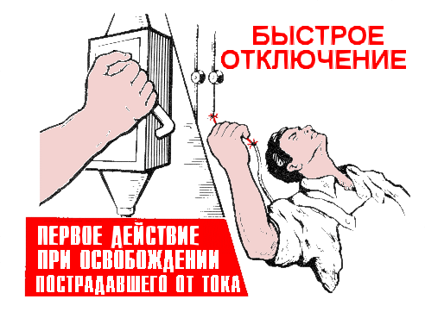
Рис.П.2.1. Освобождение пострадавшего от действия тока
отключением электроустановки.
Если пострадавший находится на высоте, то отключение установки и тем самым освобождение пострадавшего от действия тока может вызвать его падение с высоты. В этом случае необходимо принять меры для предотвращения дополнительных травм.
При отключении установки может одновременно погаснуть электрический свет, поэтому при отсутствии дневного освещения необходимо обеспечить освещение от другого источника (включить аварийное освещение, аккумуляторные фонари и т.п. с учетом взрыво- и пожароопасности помещения), не задерживая при этом отключения установки и оказания помощи пострадавшему.
Если отсутствует возможность быстрого отключения электроустановки, то необходимо принять меры к отделению пострадавшего от токоведущих частей, к которым он прикасается При этом во всех случаях оказывающий помощь не должен прикасаться к пострадавшему без применения надлежащих мер предосторожности, так как это опасно для жизни Он должен также следить за тем, чтобы самому не оказаться в контакте с токоведущей частью или под напряжением шага, находясь в зоне растекания тока замыкания на землю.
При напряжении до 1000 В для отделения пострадавшего от токоведущих частей или провода следует воспользоваться канатом, палкой, доской или каким либо другим сухим предметом, не проводящим электрический ток (рис.П.2.2).
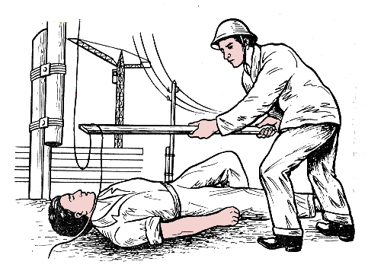
Рис.П.2.2. Освобождение пострадавшего от действия тока в электроустановках
до 1000 В отбрасыванием провода доской.
Можно оттянуть пострадавшего от токоведущих частей за одежду (если она сухая и отстает от тела), например за полы пиджака или пальто, за воротник, избегая при этом прикосновения к окружающим металлическим предметам и частям тела пострадавшего, не прикрытым одеждой (рис П.2.3).
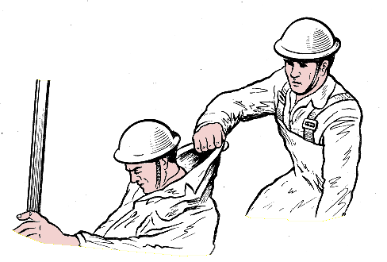
Рис.П.2.3. Освобождение пострадавшего от действия тока в установках
до 1100 В оттаскиванием за сухую одежду.
Можно оттащить пострадавшего за ноги. при этом оказывающий помощь не должен касаться его обуви или одежды без хорошей изоляции своих рук. так как обувь и одежда могут быть сырыми и являться проводниками электрического тока Для изоляции рук оказывающий помощь, особенно если ему необходимо коснуться тела пострадавшего, не прикрытого одеждой, должен надеть диэлектрические перчатки или обмотать руку шарфом, надеть на нее суконную фуражку, натянуть на руку рукав пиджака или пальто, накинуть на по страдавшего резиновый ковер, прорезиненную материю (плащ) или просто сухую материю. Можно также изолировать себя, встав на резиновый ковер, сухую доску или какую либо не проводящую электрический ток подстилку, сверток сухой одежды и т.п. При отделении пострадавшего от токоведущих частей следует действовать одной рукой (рис П.2.4.).
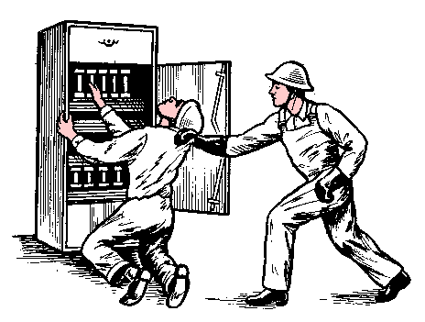
Рис.П.2.4. Освобождение пострадавшего от токоведущей части,
находящейся под напряжением до 1000 В.
Если электрический ток проходит в землю через пострадавшего и он судорожно сжимает в руке токоведущий элемент (например, провод), проще прервать действие тока, отделив пострадавшего от земли (подсунув под него сухую доску или оттянув ноги от земли веревкой или одеждой), соблюдая при этом указанные выше меры предосторожности как по отношению к самому себе, так и по отношению к пострадавшему. Можно также перерубить провод топором с сухой деревянной рукояткой (рис П.2.5) или сделать разрыв, применяя инструмент с изолирующими рукоятками (кусачки, пассатижи и т.п.). Можно воспользоваться инструментом без изолирующей рукоятки, обернув его рукоятку сухой материей. Перерубать провода необходимо пофазно, т.е. разрубать провод каждой фазы отдельно, при этом следует изолировать себя от земли (стоять на сухих досках, деревянной лестнице и т п.).
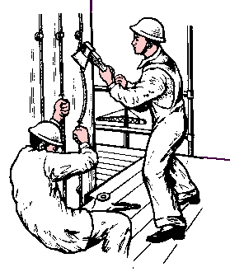
Рис.П.2.5. Освобождение пострадавшего от действия тока,
в установках до 1000 В перерубанием проводов.
При напряжении выше 1000 В для отделения пострадавшего от токоведущих частей необходимо использовать средства защиты: надеть диэлектрические перчатки и боты и действовать штангой или изолирующими клещами, рассчитанными на соответствующее напряжение (рис П.2.6). На воздушных линиях электропередачи 6-20 кВ, когда нельзя быстро отключить их со стороны питания, следует создать искусственное короткое замыкание для отключения ВЛ. Для этого на провода ВЛ надо набросить гибкий неизолированный проводник. Набрасываемый проводник должен иметь достаточное сечение во избежание перегорания при прохождении через него тока короткого замыкания Перед тем как набросить проводник, один его конец надо заземлить (присоединить к телу металлической опоры, заземляющему спуску или отдельному заземлителю и др.), а на другой конец для удобства наброса желательно прикрепить груз. Набрасывать проводник надо так, чтобы он не коснулся людей, в том числе оказывающего помощь и пострадавшего. При набросе проводника необходимо пользоваться диэлектрическими перчатками и ботами.
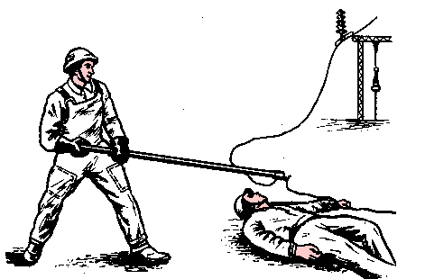
Рис.П.2.6. Освобождение пострадавшего от действия тока,
в установках выше 1000 В отбрасыванием провода
изолирующей штангой.
Оказывающему помощь следует помнить об опасности напряжения шага, если токоведущая часть (провод и т.п.) лежит на земле. Перемещаться в этой зоне нужно с особой осторожностью, используя средства защиты для изоляции от земли (диэлектрические галоши, боты, ковры, изолирующие подставки) или предметы, плохо проводящие электрический ток (сухие доски, бревна и т.п.). Без средств защиты перемещаться в зоне растекания тока замыкания на землю следует, передвигая ступни ног по земле и не отрывая их одну от другой (рис П.2.7.).
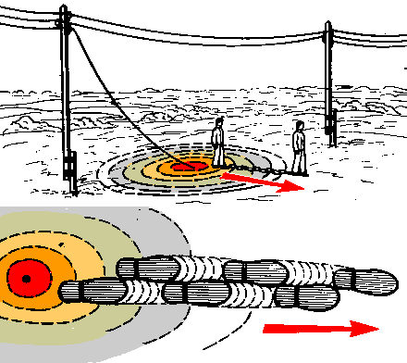
Рис.П.2.7. Правильное перемещение в зоне растекания тока замыкания на землю:
1. Удаление от точки замыкания на землю токоведущей части;
2.Следы от обуви.
После отделения пострадавшего от токоведущих частей следует вынести его из опасной зоны на расстояние не менее 8 м от токоведущей части (провода).
2.3. Тушение горящей одежды. Если на человеке загорелась одежда, то нужно как можно скорее погасить огонь, но при этом нельзя сбивать пламя незащищенными руками.
Человек в горящей одежде обычно начинает метаться, бегать. Необходимо принять самые решительные меры, чтобы остановить его, ведь движение способствует раздуванию пламени.
Воспламенившуюся одежду нужно быстро сбросить, сорвать, либо погасить, заливая водой, а зимой присыпая снегом. Можно сбить пламя, катаясь в горящей одежде по полу, земле На человека в горящей одежде можно также накинуть плотную ткань, одеяло, брезент, которые после ликвидации пламени необходимо убрать, чтобы уменьшить термическое воздействие на кожу человека. Человека в горящей одежде нельзя укутывать с головой, так как это может привести к поражению дыхательных путей и отравлению токсичными продуктами горения.

3. СПОСОБЫ ОКАЗАНИЯ ПЕРВОЙ ПОМОЩИ ПОСТРАДАВШЕМУ.
3.1. Способы оказания первой помощи зависят от состояния пострадавшего. Признаки, по которым можно быстро определить состояние здоровья пострадавшего, следующие:
- сознание ясное, отсутствует, нарушено (пострадавший заторможен или возбужден),
- цвет кожных покровов и видимых слизистых оболочек (губ, глаз) розовые, синюшные, бледные,
- дыхание нормальное, отсутствует, нарушено (неправильное, поверхностное, хрипящее),
- пульс на сонных артериях хорошо определяется (ритм правильный или неправильный) , плохо определяется, отсутствует,
- зрачки расширенные, суженные.
При определенных навыках, владея собой, оказывающий помощь за 1 мин должен оценить состояние пострадавшего и решить, в каком объеме и порядке следует оказывать ему помощь.
Отсутствие сознания у пострадавшего определяют визуально. Чтобы окончательно убедиться в этом, следует обратиться к пострадавшему с вопросом о самочувствии.
Цвет кожных покровов и наличие дыхания (по подъему и опусканию грудной клетки) оценивают также визуально. Нельзя тратить время на прикладывание ко рту и носу зеркала и блестящих металлических предметов.
Для определения пульса на сонной артерии пальцы руки накладывают на адамово яблоко (трахею) пострадавшего и, продвигая их немного в сторону, ощупывают шею сбоку (рис П.2.8.)

Рис. П.2.8. Правильное положение рук при
проведении наружного массажа сердца
и определении пульса на сонной артерии.
Ширину зрачков при закрытых глазах определяют следующим образом - подушечки указательных пальцев кладут на верхние веки обоих глаз и, слегка придавливая их к глазному яблоку, поднимают вверх. При этом глазная щель открывается и на белом фоне видна округлая радужка, а в центре ее - округлой формы черные зрачки, состояние которых (суженные или расширенные) оценивают по площади радужки, которую они занимают.
Степень нарушения сознания, цвет кожных покровов и состояние дыхания можно оценивать одновременно с прощупыванием пульса, что отнимает не более 1 мин Осмотр зрачков удается провести за несколько секунд.
При отсутствии видимых тяжелых повреждений на теле пострадавшего после прохождения через него электрического тока или воздействия других опасных факторов пострадавшему нельзя разрешать двигаться, а тем более продолжать работу, так как не исключена возможность внезапного последующего ухудшения состояния его здоровья. Только врач может окончательно решить вопрос о состоянии здоровья пострадавшего При поражении молнией нельзя зарывать пострадавшего в землю, это принесет только вред и приведет к потерям дорогих для его спасения минут.
3.2. Если пострадавший в сознании (а до этого был в обмороке или находился в бессознательном состоянии, но с сохранившимся устойчивым дыханием и пульсом), его следует уложить на подстилку, например, из одежды, расстегнуть одежду, стесняющую дыхание, создать приток свежего воздуха, согреть тело, если холодно, обеспечить прохладу, если жарко, создать полный покой, непрерывно наблюдая за пульсом и дыханием, удалить лишних людей, дать выпить водный раствор настойки валерианы (20 капель).
3.3. Если пострадавший находится в бессознательном состоянии, необходимо наблюдать за его дыханием и в случае нарушения дыхания из-за западания языка выдвинуть нижнюю челюсть вперед. Для этого четырьмя пальцами обеих рук захватывают нижнюю челюсть сзади за углы и, упираясь большими пальцами в ее край ниже углов рта, оттягивают и выдвигают вперед так, чтобы нижние зубы стояли впереди верхних (рис. П.2.9.). Поддерживать ее в таком положении следует, пока не прекратится западание языка. Пострадавшему, находящемуся в бессознательном со стоянии, нужно давать нюхать нашатырный спирт, опрыскивать лицо холодной водой.
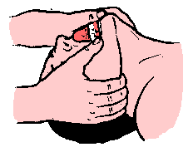
Рис. П.2.9. Выдвижение нижней челюсти двумя руками.
При возникновении у пострадавшего рвоты необходимо повернуть его голову и плечи в сторону (лучше налево) для удаления рвотных масс.
3.4. Если пострадавший дышит очень редко и судорожно, но у него прощупывается пульс, необходимо сразу же начать делать искусственное дыхание. Не обязательно, чтобы при проведении искусственного дыхания пострадавший находился в горизонтальном положении. Начинать проводить искусственное дыхание нужно сразу же после освобождения пострадавшего от влияния опасных и вредных факторов, а также во время спуска с опоры, выноса из опасной зоны и т.п.
Если у пострадавшего отсутствуют сознание, дыхание, пульс, кожный покров синюшный, а зрачки расширенные, следует немедленно приступить к восстановлению жизненных функций организма путем проведения искусственного дыхания и наружного массажа сердца.
Комплекс этих мероприятий называется реанимацией (т е. оживлением), а мероприятия - реанимационными.
Не следует раздевать пострадавшего, теряя на это время. Необходимо помнить, что попытки оживления эффективны лишь в тех случаях, когда с момента остановки сердца прошло не более 4 мин, поэтому первую помощь следует оказывать немедленно и по возможности на месте происшествия.
Нельзя отказываться от оказания помощи пострадавшему и считать его умершим при отсутствии таких признаков жизни, как дыхание или пульс. Делать вывод о смерти пострадавшего имеет право только медицинский персонал.
3.5. Приступив к оживлению, следует позаботиться о вызове врача или скорой медицинской помощи. Это должен сделать не оказывающий помощь, который не может прервать ее оказание, а кто то другой.
Требуется заметить время остановки дыхания и кровообращения у пострадавшего, время начала проведения искусственного дыхания и наружного массажа сердца, а также продолжительность реанимационных мероприятий и сообщить эти сведения прибывшему медицинскому персоналу.

4. СПОСОБЫ ПРОВЕДЕНИИ ИСКУССТВЕННОГО ДЫХАНИЯ И НАРУЖНОГО МАССАЖА СЕРДЦА.
4.1. Искусственное дыхание. Оно проводится в тех случаях, когда пострадавший не дышит или дышит очень плохо (редко, судорожно, как бы со всхлипыванием), а также если его дыхание постоянно ухудшается независимо от того, чем это вызвано поражением электрическим током, отравлением, утоплением и т.д.
Наиболее эффективным способом искусственного дыхания является способ изо рта в ротµ или изо рта в носµ, так как при этом обеспечивается поступление достаточного объема воздуха в легкие пострадавшего. Способ изо рта в ротµ или изо рта в носµ основан на применении выдыхаемого оказывающим помощь воздуха, который насильно подается в дыхательные пути пострадавшего и физиологически пригоден для дыхания пострадавшего. Воздух можно вдувать через марлю, платок и т.п. Этот способ искусственного дыхания позволяет легко контролировать поступление воздуха в легкие пострадавшего по расширению грудной клетки после вдувания и последующему спаданию ее в результате пассивного выдоха.
Для проведения искусственного дыхания пострадавшего следует уложить на спину, расстегнуть стесняющую дыхание одежду и обеспечить проходимость верх них дыхательных путей, которые в положении на спине при бессознательном со стоянии закрыты запавшим языком. Кроме того, в полости рта может находиться инородное содержимое (рвотные массы, соскользнувшие протезы, песок, ил, трава, если человек тонул и т.п.), которое необходимо удалить указательным пальцем, обернутым платком (тканью) или бинтом, повернув голову пострадавшего набок (рис П.2.10.). После этого оказывающий помощь располагается сбоку от головы по страдавшего, одну руку подсовывает под его шею, а ладонью другой руки надавливает на лоб, максимально запрокидывая голову (рис. П.2.11.).
 | 
Рис. П.2.10. Очищение рта и глотки | Рис. П.2.11. Положение головы пострадавшего при проведении искусственного дыхания.
При этом корень языка поднимается и освобождает вход в гортань, а рот пострадавшего открывается. Оказывающий помощь наклоняется к лицу пострадавшего, делает глубокий вдох открытым ртом, затем полностью плотно охватывает губами открытый рот пострадавшего и делает энергичный выдох, с некоторым усилием вдувая воздух в его рот, одновременно он закрывает нос пострадавшего щекой или пальцами руки, находящейся на лбу (рис. П.2.12.). При этом обязательно следует наблюдать за грудной клеткой пострадавшего, которая должна подниматься. Как только грудная клетка поднялась, нагнетание воздуха приостанавливают, оказывающий помощь приподнимает свою голову, происходит пассивный выдох у пострадавшего. Для того чтобы выдох был более глубоким, можно несильным нажатием руки на грудную клетку помочь воздуху выйти из легких пострадавшего.
Если у пострадавшего хорошо определяется пульс и необходимо проводить только искусственное дыхание, то интервал между искусственными вдохами должен составлять 5 с, что соответствует частоте дыхания 12 раз в 1 мин.
Кроме расширения грудной клетки хорошим показателем эффективности искусственного дыхания может служить порозовение кожных покровов и слизистых оболочек, а также выход пострадавшего из бессознательного состояния и появления у него самостоятельного дыхания.
При проведении искусственного дыхания оказывающий помощь должен следить за тем. чтобы вдуваемый воздух попадал в легкие, а не в желудок пострадавшего. При попадании воздуха в желудок, о чем свидетельствует вздутие живота под ложечкойµ, осторожно надавливают ладонью на живот между грудиной и пупком. При этом может возникнуть рвота, поэтому необходимо повернуть голову и плечи пострадавшего набок (лучше налево), чтобы очистить его рот и глотку.
Если после вдувания воздуха грудная клетка не поднимается, необходимо выдвинуть нижнюю челюсть пострадавшего вперед (см рис. П.2.9).
 | 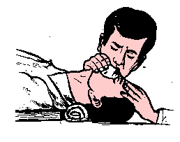
Рис. П.2.12. Проведение искусственного дыхания по способу "изо рта в рот". | Рис. П.2.13. Проведение искусственного дыхания по способу "изо рта в нос".
Если челюсти пострадавшего плотно стиснуты и открыть рот не удается, следует проводить искусственное дыхание по способу изо рта в носµ (рис. П.2.13).
При отсутствии самостоятельного дыхания и наличии пульса искусственное дыхание можно проводить и в положении сидя или вертикальном, если несчастный случай произошел на рабочей площадке изолирующей съемной вышки. При этом как можно больше запрокидывают голову пострадавшего назад или выдвигают вперед нижнюю челюсть. Остальные приемы те же.
При появлении первых слабых вдохов у пострадавшего следует приурочить проведение искусственного вдоха к моменту начала у него самостоятельного вдоха.
Прекращают искусственное дыхание после восстановления у пострадавшего достаточно глубокого и ритмичного самостоятельного дыхания
4.2. Наружный массаж сердца. Если отсутствует не только дыхание, но и пульс на сонной артерии, одного искусственного дыхания при оказании помощи недостаточно, так как кислород из легких не может переноситься кровью к другим органам и тканям. В этом случае необходимо возобновить кровообращение искусственным путем, для чего следует проводить наружный массаж сердца.
Сердце у человека расположено в грудной клетке между грудиной и позвоночником. Грудина - подвижная плоская кость. В положении человека на спине (на твердой поверхности) позвоночник является жестким неподвижным основанием. Если надавливать на грудину, то сердце будет сжиматься между грудиной и позвоночником и кровь из его полостей будет выжиматься в сосуды. Если надавливать на грудину толчкообразными движениями, то кровь будет выталкиваться из полостей сердца почти так же, как это происходит при его естественном сокращении. Это называется наружным (непрямым, закрытым) массажем сердца, при котором искусственно восстанавливается кровообращение. Таким образом, при сочетании искусственного дыхания с наружным массажем сердца имитируются функции дыхания и кровообращения.
Показанием к проведению реанимационных мероприятий является остановка сердечной деятельности, для которой характерно сочетание следующих признаков:
бледность или синюшность кожных покровов, потеря сознания, отсутствие пульса на сонных артериях, прекращение дыхания или судорожные, неправильные вдохи. При остановке сердца, не теряя ни секунды, пострадавшего надо уложить на ровное жесткое основание скамью, пол, в крайнем случае подложить под спину доску.
Если помощь оказывает один человек, он располагается сбоку от пострадавшего и, наклонившись, делает два быстрых энергичных вдувания (по способу изо рта в ротµ или изо рта в носµ), затем разгибается, оставаясь на этой же стороне от пострадавшего, ладонь одной руки кладет на нижнюю половину грудины, отступив на два пальца выше от ее нижнего края (рис. П.2.14. и П.2.15.), а пальцы приподнимает (см рис. П.2.8.). Ладонь второй руки он кладет поверх первой поперек или вдоль и надавливает, помогая наклоном своего корпуса. Руки при надавливании должны быть выпрямлены в локтевых суставах.
 | 
Рис. П.2.14. Место расположения рук при проведении наружного массажа сердца. | Рис. П.2.15. Положение оказывающего помощь при проведении наружного массажа сердца.
Надавливать следует быстрыми толчками так, чтобы смещать грудину на 4-5 см, продолжительность надавливания не более 0,5 с, интервал между отдельными надавливаниями не более 0,5 с.
В паузах рук с грудины не снимают (если помощь оказывают два человека), пальцы остаются приподнятыми, руки полностью выпрямленными в локтевых суставах.
Если оживление проводит один человек (рис П.2 16), то на каждые два глубоких вдувания он производит 15 надавливаний на грудину, затем снова делает два вдувания и опять повторяет 15 надавливаний и т.д. За минуту необходимо сделать не менее 60 надавливаний и 12 вдуваний, те. выполнить 72 манипуляции, поэтому темп реанимационных мероприятий должен быть высоким. Опыт показывает, что больше всего времени затрачивается на искусственное дыхание. Нельзя затягивать вдувание, как только грудная клетка пострадавшего расширилась, его надо прекращать.
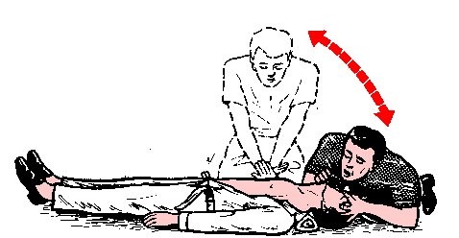
Рис. П.2.16. Проведение искуственного дыхания и наружного массажа сердца одним человеком.
При участии в реанимации двух человек (рис. П.2.17) соотношение "дыхание массаж" составляет 1:5, те после одного глубокого вдувания проводится пять надавливаний на грудную клетку. Во время искусственного вдоха пострадавшему тот, кто делает массаж сердца, надавливание не выполняет, так как усилия, развиваемые при надавливании, значительно больше, чем при вдувании (надавливание при вдувании приводит к неэффективности искусственного дыхания, а следовательно, и реанимационных мероприятий). При проведении реанимации вдвоем оказывающим помощь целесообразно меняться местами через 5-10 мин.
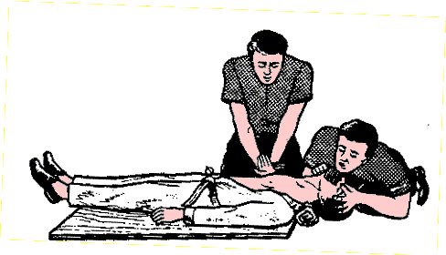
Рис. П.2.17. Проведение искуственного дыхания и наружного массажа сердца вдвоем.
При правильном выполнении наружного массажа сердца каждое надавливание на грудину вызывает появление пульса в артериях.
Оказывающие помощь должны периодически контролировать правильность и эффективность наружного массажа сердца по появлению пульса на сонных или бедренных артериях. При проведении реанимации одним человеком ему следует через каждые 2 мин прерывать массаж сердца на 2-3 с для определения пульса на сонной артерии (см. рис. П.2.8). Если в реанимации участвуют два человека, то пульс на сонной артерии контролирует тот, кто проводит искусственное дыхание. Появление пульса во время перерыва массажа свидетельствует о восстановлении деятельности сердца (наличии кровообращения). При этом следует немедленно прекратить массаж сердца, но продолжать проведение искусственного дыхания до появления устойчивого самостоятельного дыхания. При отсутствии пульса необходимо продолжать делать массаж сердца.
4.3. Искусственное дыхание и наружный массаж сердца необходимо проводить до восстановления устойчивости самостоятельного дыхания и деятельности сердца у пострадавшего или до его передачи медицинскому персоналу.
Если реанимационные мероприятия эффективны (определяется пульс на крупных артериях во время надавливания на грудину, сужаются зрачки, уменьшается синюшность кожи и слизистых оболочек), сердечная деятельность и самоконтрольное дыхание у пострадавшего восстанавливаются.
Длительное отсутствие пульса при появлении других признаков оживления организма (самостоятельное дыхание, сужение зрачков, попытки пострадавшего двигать руками и ногами и др ) служит признаком фибрилляции сердца. В этих случаях необходимо продолжать делать искусственное дыхание и массаж сердца пострадавшему до передачи его медицинскому персоналу.

ПРИЛОЖЕНИЕ 3
к Правилам от 22.09.95 № ЦЭ-346

ФОРМА БЛАНКОВ "РАЗРЕШЕНИЕ НА ПРОИЗВОДСТВО РАБОТ" И "УВЕДОМЛЕНИЕ"
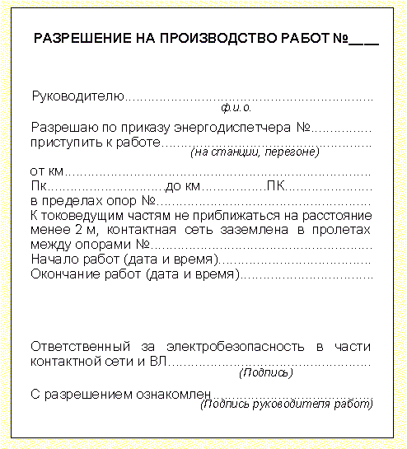


ПРИЛОЖЕНИЕ 4
к Правилам от 22.09.95 № ЦЭ-346

ПЕРЕЧЕНЬ ПУТЕВЫХ РАБОТ, ПРОИЗВОДСТВО КОТОРЫХ НЕОБХОДИМО СОГЛАСОВЫВАТЬ С РУКОВОДСТВОМ ДИСТАНЦИИ ЭЛЕКТРОСНАБЖЕНИЯ ИЛИ РАЙОНА КОНТАКТНОЙ СЕТИ.
НА ВСЕХ ЖЕЛЕЗНЫХ ДОРОГАХ
- Земляные работы в местах, имеющих устройства электроснабжения.
- Работы на искусственных сооружениях и других местах на расстоянии менее 2 м. от проводов, находящихся под напряжением, требующих отключения подвешенных на них линий электропередач.
НА ЭЛЕКТРИФИЦИРОВАННЫХ УЧАСТКАХ ЖЕЛЕЗНЫХ ДОРОГ
- Работы, требующие снятия напряжения с контактной сети, а также другие путевые работы, при которых необходимо отсоединение, присоединение заземлений, отсасывающих фидеров и дроссель-трансформаторов к ним.
- Рихтовка пути более чем на 2 см.
- Подъемка пути более чем на 6 см или изменение возвышения наружного рельса кривой свыше 1 см.
- Работы, вызывающие нарушения габарита подвески контактного провода и опор контактной сети.
- Работа путеукладочных кранов, щебнеочистительных, балластировочных, выправочно-подбивочных и других путевых машин, при которой требуется снятие напряжения.
- Сплошная смена металлических частей стрелочного перевода.
- На участках переменного тока сплошная смена рельсов в подъездном пути тяговой подстанции.

